ООО «Бюро инженерного обеспечения территорий «Гидравлика»

схема водоотведения
сп. каркатеевы нефтеюганского района

Омск 2014
ООО «Бюро инженерного обеспечения территорий
«Гидравлика»

схема водоотведения сп. каркатеевы
Заказчик: | МКУ «Управление капитального строительства и жилищно-коммунального комплекса Нефтеюганского района
Муниципальный  контракт: | № 0187300001714000141-0055565-01 от 08.07.2014 г.
Исполнитель: | ООО «БИО «Гидравлика»
Шифр: | СВиВ-1429-2

Директор __________________ Е.С. Рожков

Главный инженер ___________________ А.Ю. Носков

Омск 2014
Состав схемы водоотведения сельского поселения каркатеевы
нефтеюганского района
№  п/п | Наименование документа
Графические материалы
1 | Электронная модель централизованной системы водоотведения муниципального образования «Сельское поселение Каркатеевы»
Текстовые материалы
2 | Выполнение работ по разработке и утверждению схем водоснабжения и водоотведения поселений сп. Каркатеевы Нефтеюганского района. Том 2. Схема водоотведения сп. Каркатеевы
Электронная версия проекта
3 | DVD-диск. Выполнение работ по разработке и утверждению схем водоснабжения и водоотведения поселений сп. Каркатеевы Нефтеюганского района
4 | DVD-диск. Отчет об исходных данных. Выполнение работ по разработке и утверждению схем водоснабжения и водоотведения поселений сп. Каркатеевы Нефтеюганского района

СОДЕРЖАНИЕ:
Термины и определения 6
1 общие положения 8
2 Характеристика района проектирования 10
2.1 Общая характеристика территории 10
2.2 Климатические условия 10
2.3 Характеристика геологических и природных условий 11
2.4 Мерзлотные условия 13
2.5 Экологическая ситуация 14
3 Мероприятия по территориальному планированию сельского поселения каркатеевы 16
3.1 Предложения по пространственно-планировочному развитию территорий 16
4 существующее положение в сфере водоотведения сельского поселения КАркатеевы 21
4.1 Описание структуры системы сбора, очистки и отведения сточных вод на территории поселения и деление территории на эксплуатационные зоны 21
4.2 Описание результатов технического обследования централизованной системы водоотведения, включая описание существующих канализационных очистных сооружений, в том числе оценку соответствия применяемой технологической схемы очистки сточных вод требованиям обеспечения нормативов качества очистки сточных вод, определение существующего дефицита (резерва) мощностей сооружений и описание локальных очистных сооружений, создаваемых абонентами 22
4.3 Описание технологических зон водоотведения, зон централизованного и нецентрализованного водоотведения (территорий, на которых водоотведение осуществляется с использованием централизованных и нецентрализованных систем водоотведения) и перечень централизованных систем водоотведения 28
4.4 Описание технической возможности утилизации осадков сточных вод на очистных сооружениях существующей централизованной системы водоотведения 31
4.5 Описание состояния и функционирования канализационных коллекторов и сетей, сооружений на них, включая оценку их износа и определение возможности обеспечения отвода и очистки сточных вод на существующих объектах централизованной системы водоотведения 31
4.6 Оценка безопасности и надежности объектов централизованной системы водоотведения и их управляемости 36
4.7 Оценка воздействия сбросов сточных вод через централизованную систему водоотведения на окружающую среду 36
4.8 Описание существующих технических и технологических проблем системы водоотведения поселения 40
5 Балансы сточных вод в системе водоотведения 41
5.1 Баланс поступления сточных вод в централизованную систему водоотведения и отведение стоков по технологическим зонам водоотведения, в том числе и фактического притока неорганизованного стока 41
5.2 Результаты анализа балансов поступления сточных вод в централизованную систему водоотведения по технологическим зонам водоотведения с выделением зон дефицитов и резервов производственных мощностей 42
5.3 Сведения об оснащенности зданий, строений, сооружений приборами учета принимаемых сточных вод и их применении при осуществлении коммерческих расчетов 42
6 ПЕРСПЕКТИВНЫЕ РАСЧЕТНЫЕ РАСХОДЫ СТОЧНЫХ ВОД 44
6.1 Сведения о фактическом и ожидаемом поступлении сточных вод в централизованную систему водоотведения 44
6.2 Описание структуры централизованной системы водоотведения (эксплуатационные и технологические зоны) 45
6.3 Анализ резервов производственных мощностей очистных сооружений системы водоотведения и возможности расширения зоны их действия 49
6.4 Расчет требуемой мощности очистных сооружений исходя из данных о расчетном расходе сточных вод, дефицита (резерва) мощностей по технологическим зонам сооружений водоотведения с разбивкой по годам 49
7 Предложения по строительству, реконструкции и модернизации (техническому перевооружению) объектов централизованной системы водоотведения 50
7.1 Основные направления, принципы, задачи и целевые показатели развития централизованной системы водоотведения 50
7.2 Перечень основных мероприятий по реализации Схемы водоотведения с разбивкой по годам, включая технические обоснования этих мероприятий 51
7.2.1 Организация централизованного водоотведения на территориях населенных пунктов поселения, где оно отсутствует 54
7.2.2 Сокращение сбросов и организация возврата очищенных сточных вод на технические нужды 54
7.3 Сведения о вновь строящихся, реконструируемых и предлагаемых к выводу из эксплуатации объектах централизованной системы водоотведения 55
7.4 Сведения о развитии систем диспетчеризации, телемеханизации и об автоматизированных системах управления режимами водоотведения на объектах организаций, осуществляющих водоотведение 55
7.5 Описание вариантов маршрутов прохождения трубопроводов (трасс) по территории поселения, расположения намечаемых площадок под строительство сооружений водоотведения и их обоснование 56
7.6 Границы и характеристики охранных зон сетей и сооружений централизованной системы водоотведения 58
7.7 Границы планируемых зон размещения объектов централизованной системы водоотведения 58
8 экологические аспекты мероприятий по строительству и реконструкции объектов централизованной системы водоотведения 60
8.1 Сведения о мероприятиях, содержащихся в планах по снижению сбросов загрязняющих веществ, иных веществ и микроорганизмов в поверхностные водные объекты, подземные водные объекты и на водозаборные площади 60
8.2 Сведения о применении методов, безопасных для окружающей среды, при утилизации осадков сточных вод 61
9 Оценка потребности в капитальных вложениях в строительство, реконструкцию и модернизацию объектов централизованной системы водоотведения 64
10 целевые показатели развития централизованной системы водоотведения 67
11 перечень выявленных бесхозяйственных объектов централизованной системы водоотведения 68

Термины и определения
В настоящем документе применяются следующие термины и определения:
«схема водоотведения» - совокупность графического (схемы, чертежи, планы подземных коммуникаций на основе топографо-геодезической подосновы, космо- и аэрофотосъемочные материалы) и текстового описания технико-экономического состояния централизованной системы холодного водоснабжения (или) водоотведения и направления ее развития;
«технологическая зона водоотведения» - часть канализационной сети, принадлежащей организации, осуществляющей водоотведение, в пределах которой обеспечиваются прием, транспортировка, очистка и отведение сточных вод или прямой (без очистки) выпуск сточных вод в водный объект;
«эксплуатационная зона» - зона эксплуатационной ответственности организации, осуществляющей водоотведение, определенная по признаку обязанностей (ответственности) организации по эксплуатации централизованных систем водоотведения;
«абонент» - физическое либо юридическое лицо, заключившее или обязанное заключить договор водоотведения, единый договор холодного водоснабжения и водоотведения;
«водоотведение» - прием, транспортировка и очистка сточных вод с использованием централизованной системы водоотведения;
«гарантирующая организация» - организация, осуществляющая водоотведение, определенная решением органа местного самоуправления поселения, которая обязана заключить договор водоотведения, единый договор холодного водоснабжения и водоотведения с любым обратившимся к ней лицом, чьи объекты подключены (технологически присоединены) к централизованной системе водоотведения;
«инвестиционная программа организации, осуществляющей водоотведение (далее также - инвестиционная программа)» - программа мероприятий по строительству, реконструкции и модернизации объектов централизованной системы водоотведения;
«канализационная сеть» - комплекс технологически связанных между собой инженерных сооружений, предназначенных для транспортировки сточных вод;
«коммерческий учет сточных вод (далее также - коммерческий учет)» - определение количества принятых (отведенных) сточных вод с помощью средств измерений (далее - приборы учета) или расчетным способом;
«нецентрализованная система горячего водоснабжения» - сооружения и устройства, в том числе индивидуальные тепловые пункты, с использованием которых приготовление горячей воды осуществляется абонентом самостоятельно;
«объект централизованной системы водоотведения» - инженерное сооружение, входящее в состав централизованной системы водоотведения, непосредственно используемое для водоотведения;
«организация, осуществляющая водоотведение (организация водопроводно-канализационного хозяйства)» - юридическое лицо, осуществляющее эксплуатацию централизованных систем водоотведения, отдельных объектов таких систем;
«орган регулирования тарифов в сфере водоотведения (далее - орган регулирования тарифов)» - уполномоченный орган исполнительной власти субъекта Российской Федерации в области государственного регулирования тарифов либо в случае передачи соответствующих полномочий законом субъекта Российской Федерации орган местного самоуправления поселения или городского округа, осуществляющий регулирование тарифов в сфере водоотведения;
«предельные индексы изменения тарифов в сфере водоотведения (далее - предельные индексы)» - индексы максимально и (или) минимально возможного изменения действующих тарифов на водоотведение, устанавливаемые в среднем по субъектам Российской Федерации на год, если иное не установлено другими федеральными законами или решением Правительства Российской Федерации, и выраженные в процентах. Указанные предельные индексы устанавливаются и применяются до 1 января 2016 года;
«производственная программа организации, осуществляющей водоотведение (далее - производственная программа)» - программа текущей (операционной) деятельности такой организации по осуществлению водоотведения, регулируемых видов деятельности в сфере водоотведения;
«состав и свойства сточных вод» - совокупность показателей, характеризующих физические, химические, бактериологические и другие свойства сточных вод, в том числе концентрацию загрязняющих веществ, иных веществ и микроорганизмов в сточных водах;
«сточные воды централизованной системы водоотведения (далее - сточные воды)» - принимаемые от абонентов в централизованные системы водоотведения воды, а также дождевые, талые, инфильтрационные, поливомоечные, дренажные воды, если централизованная система водоотведения предназначена для приема таких вод;
«техническое обследование централизованных систем водоотведения» - оценка технических характеристик объектов централизованных систем водоотведения;
«транспортировка сточных вод» - перемещение сточных вод, осуществляемое с использованием канализационных сетей;
«централизованная система водоотведения (канализации)» - комплекс технологически связанных между собой инженерных сооружений, предназначенных для водоотведения.

общие положения
Работа на тему: «Разработка и утверждение схем водоснабжения и водоотведения сп. Каркатеевы Нефтеюганского района». Том 2 «Схема водоотведения сп. Каркатеевы» выполнена на основании Муниципального Контракта №0187300001714000141-0055565-01 от 08.07.2014 г., а так же технического задания (Приложение № 1 к МК).
Целью разработки схемы водоотведения является:
- соблюдение принципов рационального водопользования с повышением сбалансированности окружающей природной среды и жизнедеятельности человека;
- повышение комфортности проживания населения, а также санитарно-эпидемиологического состояния селитебной территории;
- техническое и экономическое обоснование решений по выбору методов отвода (утилизации) сточных вод от потребителя.
Основные задачи разработки схемы водоотведения состоят в следующем:
- развитие системы муниципального регулирования в секторе водоотведения, включая установление современных целевых показателей качества услуг, эффективности и надежности деятельности сектора;
- модернизация систем водоотведения посредством подготовки и участия в муниципальных и региональных программах Нефтеюганского района ХМАО-Югры, направленных на развитие и повышение качества услуг данной отрасли.
Схема водоотведения сельского поселения Каркатеевы Нефтеюганского района ХМАО-Югры разработана в соответствии со следующими документами:
- Документы территориального планирования, включающие в себя:
- Генеральный план сельского поселения Каркатеевы (утвержден Решением Совета депутатов от 09.07.2009 г. №68);
- Нормативы градостроительного проектирования:
- Местные нормативы градостроительного проектирования сельского поселения Каркатеевы (утверждены Советом депутатов сельского поселения Каркатеевы от 23.04.2013 №329).
- Инвестиционные программы комплексного развития, включающие в себя:
- Программа комплексного развития систем коммунальной инфраструктуры муниципального образования Нефтеюганский район на период до 2020 г. (утверждена Решением Думы Нефтеюганского района от 21.02.2011 №1198);
- Муниципальная программа «Развитие жилищно-коммунального комплекса и повышение энергетической эффективности в муниципальном образовании Нефтеюганский район в 2014-2020 годах» (утверждена Постановлением администрации от 30.10.2013 № 2992-па. Внесение изменений: от 07.05.2014 №879-па, от 08.07.2014 № 1412-па, 12.09.2014 № 1949-па).
- Иные документы и материалы, подлежащие к учету:
- Стратегия социально-экономического развития муниципального образования Нефтеюганский район до 2020 года (утверждена Постановлением администрации Нефтеюганского района от 21.04.2010 № 586-па);
- Об установлении нормативов потребления коммунальных услуг по холодному и горячему водоснабжению и водоотведению на территории Ханты-Мансийского автономного округа – Югры (утверждены Приказом департамента жилищно-коммунального комплекса и энергетики ХМАО-Югры от 11.11.2013 № 22-нп, в редакции от 23.01.2014 г.);
- Постановление администрации сельского поселения Каркатеевы от 04.06.2013 № 74-па «Об определении гарантирующей организации в сфере холодного водоснабжения и водоотведения».
- Документы (требования) законодательства Российской Федерации, включающие в себя:
- Градостроительный кодекс РФ от 29.12.2004 № 190-ФЗ с изменениями и дополнениями (от 21.07.2014 N 217-ФЗ, № 224-ФЗ);
- СНиП 2.04.03-85 «Канализация. Наружные сети и сооружения»;
- СП 32.13330.2012 «Канализация. Наружные сети и сооружения. Актуализированная редакция СНиП 2.04.03-85»;
- СНиП 2.04.02-84* «Водоснабжение. Наружные сети и сооружения»;
- СП 31.13330.2012 «Водоснабжение. Наружные сети и сооружения. Актуализированная редакция СНиП 2.04.02-84 «Водоснабжение. Наружные сети и сооружения»;
- СП 30.13330.2012 «Внутренний водопровод и канализация зданий. Актуализированная редакция СНиП 2.04.01-85*»;
- Федеральный закон от 7 декабря 2011 г. № 416-ФЗ "О водоснабжении и водоотведении";
- Правила разработки и утверждения схем водоснабжения и водоотведения. Требования к содержанию схем водоснабжения и водоотведения, утвержденные постановлением Правительства Российской Федерации от 5 сентября 2013 г. N 782.
Схема водоотведения определяет направления развития систем водоотведения (канализации) населенных пунктов сельского поселения Каркатеевы, необходимые для реализации документов территориального планирования, документов по планировке территорий на расчетный срок их освоения, а также документов социально-экономического планирования и стратегического прогнозирования.
В соответствии с требованиями Технического задания на выполнение работ по разработке Схем водоснабжения и водоотведения в муниципальном образовании сельское поселение Каркатеевы (Приложение №1 к МК) определен срок реализации Схемы водоотведения – 10 лет.
Исходный год проектирования – 2014 год – 1819 чел.
Расчетный срок проектирования – 2024 год – 2000 чел.
Численность на исходный год проектирования, принята в соответствии с техническим заданием (Приложение № 1 к МК).
Численность на расчетный срок проектирования принята в соответствии с программой комплексного развития систем коммунальной инфраструктуры муниципального образования Нефтеюганский район на период до 2020 г., утвержденной Решением Думы Нефтеюганского района от 21.02.2011 №1198.
Разработка Схемы водоотведения в муниципальном образовании сельское поселение Каркатеевы выполнена на основе цифровых топографических планов территории М 1:500, М 1:2000.
Проект выполнен с применением компьютерных геоинформационных технологий в программно-расчетном комплексе «ZuluDrain», позволяющем производить гидравлические расчеты систем водоснабжения любой сложности. Электронная форма проекта содержит соответствующие картографические слои и электронные таблицы.

Характеристика района проектирования

Общая характеристика территории
Интенсивный рост урбанизации, связанный с разработкой нефтегазовых месторождений, привел к возникновению целого ряда поселков, при размещении которых учитывались в основном узковедомственные интересы. Поселок Каркатеевы получил свое развитие как рабочий поселок при нефтеперекачивающей станции.
Общая площадь территории муниципального образования 1739 га, в составе которого селитебная часть населенного пункта составляет 126 га.
Поселок Каркатеевы находится в 20 км от города Нефтеюганска по федеральной автомагистрали Нефтеюганск – Ханты-Мансийск, которая проходит южнее поселка. Протока Горная, впадающая в Юганскую Обь – приток р. Оби, огибает поселок с востока и севера, где застройка выходит на левый берег протоки. С запада от населенного пункта расположена промышленная территория линейной перекачивающей дистанционной станции ОАО «Сибнефтепровод».

Климатические условия
По строительно-климатическому районированию (СНиП 23-01-99* «Строительная климатология») территория поселения относится к климатическому району IД.
Основными особенностями, влияющими на формирование климата территории, являются:
- открытость территории, способствующая проникновению холодных воздушных масс Северного Ледовитого океана и теплых воздушных масс Средней Азии;
- удаленность от Атлантического океана и наличие Уральских гор, задерживающие влажные воздушные массы, перемещающиеся с запада;
- месторасположение района между 59 и 61 градусами северной широты;
- низинный характер местности с наличием большого количества рек, озер, и болот.
Эти условия обеспечивают резко континентальный климат с суровой и продолжительной зимой, теплым, но коротким летом, ранними осенними, поздними весенними заморозками, быстрой сменой погодных условий.
Среднегодовая температура воздуха составляет -1,2 °С. Средняя температура января составляет -19,7 °С, средняя температура июля +18,3 °С. Абсолютный минимум температуры приходится на декабрь -55 °С, а абсолютный максимум на июнь - июль +34 °С.
Прохождение циклонов зимой вызывает обычно значительные, но кратковременные потепления. Период с устойчивым снежным покровом продолжается около 190 дней.
Осадков в районе выпадает много, особенно в теплый период с ноября по март выпадает 209 мм, за апрель-октябрь – 467 мм.
Район характеризуется повышенными скоростями ветра, наибольшее значение которых наблюдается в пойме реки Обь. Зимой преобладают слабые южные ветры, а летом – северные. Средняя скорость ветра 2-4 м/сек.
По долинам Оби часто наблюдаются метели и туманы. Зимой, во время сильных устойчивых морозов стоит ясная безветренная погода; морозы в середине зимы прерываются вторжением циклонов, которые приводят к повышению температуры и ветрам с метелями.

Характеристика геологических и природных условий
Геологическое строение
Территория поселения располагается на Западно-Сибирской равнине, которая сформировалась в пределах эпигерценской плиты с фундаментом сложенным интенсивно дислоцированными палеозойскими отложениями. Эти породы повсюду покрыты чехлом горизонтально лежащих рыхлых морских и континентальных мезокайнозойских отложений (глин, песчаников и др.), мощность которых превышает 1 тысячу метров, а в некоторых впадинах фундамента достигает 3 тысяч метров.
В толщах мезокайназойский (главным образом юрских и нижнемеловых) отложений центральных районов Западной Сибири сконцентрированы наиболее богатые месторождения нефти. Они приурочены к валам, куполовидным поднятиям и локальным структурам платформенного чехла. Основным продуктивным нефтегазоносным комплексом является неокомский (нижний мел).
Нижнемеловые отложения на территории представлены фроловской и ханты-мансийской свитами. Фроловская свита является нефтегазоносной, ее мощность до 600-800 м, представлена аргиллитами с прослоями глинистых известняков.
Повсеместно распространены отложения туртасской свиты (верхний олигоцен). Свита сложена зеленовато-серыми глинами и глинистыми алевритами, тонкослоистыми, местами плитчатыми, слюдистыми с прослоями диатомитов и тонкозернистых глауконит-кварцевых песков. Осадки преимущественно озерного типа, Мощность – до 90 м.
К голоцену относятся аллювиальные отложения поймы р. Оби и ее притоков – пески, суглинки и глины с прослоями торфа. Кроме того, в большинстве случаев имеют голоценовый возраст озерно-болотные отложения на водоразделах и высоких надпойменных террасах – торфяники, эоловые пески, делювиальные отложения и т.д.
Четвертичные отложения распространены в поселении повсеместно, достигают значительной мощности, отличаются большим разнообразием вещественного состава, имеют различный возраст и генезис. В основном поверхность территории сложена песками, глинами и суглинками.
Рельеф
Территория поселения расположена в лесоболотной зоне средней тайги Западно-Сибирской равнины.
Рельеф слабопологоволнистый, слаборасчлененный, за исключением приречных полос. Средние абсолютные отметки поверхности - 50-70 м над уровнем моря.
В рельефе отчетливо выделяются геоморфологические уровни поймы и четырех террас. Обская пойма - плоская с гривами, сегментно-островная; поймы крупных притоков Оби - сегментно-гривистые. Первая терраса плоская, в центральной и тыловой частях заболочена, прослеживается фрагментарно вдоль поймы Оби и в нижнем течении крупных притоков. Вторая терраса, за исключением узких приречных полос, занята грядово-озерково-мочажинным болотом, хорошо выражена в рельефе. Третья терраса плоская, также большей частью заболочена. Четвертая терраса пологоволнистая, в междуречье Большого и Малого Салыма останцово-холмистая, абсолютные отметки поверхности 80-90 м над уровнем моря, заболочены срединные части междуречий.
Гидрогеология, гидрография
В гидрографическом отношении территория относится к бассейну Средней Оби, который характеризуется замедленным поверхностным стоком и слабым естественным дренажем грунтовых вод. Плоский рельеф, избыточное увлажнение, наличие пород с низкими фильтрационными свойствами, близкое к поверхности залегание грунтовых вод и слабый дренаж создают благоприятные условия для широкого развития процессов заболачивания и образования озер.
По характеру водного режима протока Горная характеризуются весеннее-летним половодьем и паводками в теплое время года. Весенний подъем воды начинается обычно в мае.
Во время половодья проходит основной объем годового стока рек, и, как правило, наблюдается максимальные расходы и уровни воды. Спад половодья продолжается до июля. Появление первых ледовых образований, наблюдается в середине октября, устойчивый ледостав сохраняется в среднем 200 дней.
Речная сеть хорошо выражена. Протока Горная полноводна, с обширными поймами и широкими долинами. Для протоки характерно сильно растянутое половодье, пониженная пропускная способность и, следовательно, пониженная дренирующая роль, что является одним из важных факторов переувлажнения и заболачивания территории.
В гидрогеологическом плане территория относится к Западно-Сибирскому артезианскому бассейну. По вертикали бассейн разделяется на два гидрогеологических этажа с четко выраженной гидродинамической и гидрохимической зональностью.
Верхний гидрогеологический этаж включает водоносные горизонты и комплексы, приуроченные к отложениям плиоцен- четвертичного, олигоценового и эоценового возраста. Воды верхнего гидрогеологического этажа пресные с минерализацией преимущественно до 1 г/дм³. Мощность этажа до 300 м.
Нижний гидрогеологический этаж охватывает водоносные горизонты и комплексы апт-альб-сеноманского и неоком-юрского возраста. Подземные воды характеризуются высокой минерализацией (до 80 г/л), значительными концентрациями микрокомпонентов, повышенными температурами и газонасыщенностью. Подземные воды апт-альб-сеноманского водоносного комплекса используются для целей поддержания пластового давления при разработке месторождений нефти.
Подземные воды широко используются на хозяйственно-бытовые и на технологические цели.
Растительность
Территория поселения входит в состав Среднеобской геоботанической провинции Западно-Сибирской физико-географической страны, располагается в центральной части низменности и представляет собой выровненную слаборасчлененную равнину. Растительность района дифференцируется по широтно-зональным признакам.
Растительный покров территории состоит из кедрово-сосновых с елью и березово-осиновых с примесью темнохвойных трявяно-моховых лесов. На сильноподзолистых со вторым гумусовым горизонтом (оглеенных на глубине 0,8-1,0 м) почвах развиты темнохвойные еловые и елово-кедровые с пихтой кустарничково-зеленомошные леса; в долинах притоков - еловые, пихтово-елово-кедровые и березовые леса в сочетании с ивняками и болотами.
Растительность поймы Оби состоит из злаково-осоковых лугов с широким участием ивняков. На поймах больших рек развиты заболоченные луга, древесная растительность занимает менее 5% площади пойменных угодий. Доминируют осоко-вейниковая, мятликовая, хвощовая и канареечниковая луговые формации. Древесная растительность представлена ивами (около 50% залесенной площади), березой, реже хвойными.
Значительные площади занимают заболоченные и вторичные осиново-березовые леса. Среди болот преобладают верховые сфагновые грядово-мочажинные; по периферии - сосново-кустарничково-сфагновые.

Мерзлотные условия
На территории поселения распространение мерзлых и талых пород редкоостровное, мерзлые породы занимают 1-3 % площади. Острова мерзлоты встречаются в пределах низменных озерно-аллювиальных равнин там, где есть грядово-мочажинные болота.
Температура мерзлых пород колеблется в пределах 0 - -1°С. Температура талых пород в пределах 1-2⁰С и выше.
Озерно-аллювиальные равнины и аллювиальные террасы сложены талыми породами, температура которых выше в песчаных грядах (до 2°С) и ниже на заторфованных участках (0-0,5°С).
Мерзлые породы отсутствуют в поймах рек, где благодаря отепляющему влиянию аллювиальных вод температура пород может достигать 3-4⁰С.
В долине реки Обь температура талых пород колеблется от 0 до 4⁰С.
Повсеместно возможно образование перелесков мерзлых пород небольшой мощности (до 1,5-3 м), продолжительность существования которых от 1-2 до 4-6 лет.
Глубины сезонного промерзания и протаивания грунтов изменяются в зависимости от литологического состава пород.
На территории поселения, переслаивающиеся песчано-глинистые грунты промерзают на глубину от 0,5 до 2 метров, на такую же глубину промерзают песчано-глинистые грунты в поймах рек.
Торф и сильнооторфованные грунты промерзают в среднем на глубину 0,8-1,1 м. В районах редкоостровного распространения мерзлых пород торфяники могут промерзать на глубину до 2 м и более. Глубина сезонного протаивания торфа и сильнооторфованных грунтов в среднем составляет 0,8-1,1 м.
Кроме естественных мерзлотных процессов возможна активизация техногенных мерзлотных процессов.
Причинами активизации процессов являются, в первую очередь механические нарушения на поверхности и в верхней части пород до глубины 5-10 м. К ним относятся изменение или уничтожение растительного покрова; изменение мощности и плотности снега, а также мезо- и микрорельефа (выемки, насыпи, выравнивание поверхности), водообмена (дренирование, подтопление), состава и свойств приповерхностных почвогрунтов.
Незначительная активизация мерзлотных процессов ожидается на талых породах долины реки Обь и междуречий, сложенных слабо пучинистыми, чаще всего песчаными маловлажными грунтами. Здесь наблюдается только один процесс – пучение, скорость которого менее 0,05 м в год, а площадь где оно ожидается в пределах освоенного ландшафта, менее 5%.
Умеренная активизация характеризуется пораженностью процессами 10-30% площади ландшафта. На территории района при освоении активизируются термокарст, термоэрозия, пучение, солифлюкция. Как правило умеренная активизация возможна в относительно- и слабодренированных ландшафтах с островами мерзлых пород, где скорость термокарста и пучения может составить до 0,5 м/год, а медленной вязкопластичной солифлюкции до 0,1 м/год.
Средняя активизация означает, что процессы могут наблюдаться на 30-50% площади осваиваемого ландшафта. Такая ситуация наиболее вероятна в северной и западной частях района в пределах гидроморфных ландшафтов, представленных разнообразными болотами. На заторфованных участках при снятии мха и верхней части торфа скорость просадок больше 0,5 м/год. Пучение сильно влажных нередко переувлажненных талых пород может достигать более 0,5 м/год, что представляет опасность вспучивания опор инженерных сооружений.

Экологическая ситуация
Состояние атмосферного воздуха
Поселение расположено в Нефтеюганском районе, где основными источниками загрязнения атмосферного воздуха являются: факельные хозяйства предприятий нефтедобычи, котельные и технологические печи, резервуары ГСМ.
Согласно статистической отчетности предприятий, осуществляющих свою деятельность на территории района, объемы выбросов загрязняющих веществ от стационарных источников на протяжении последних 4 лет имеют тенденцию к повышению. Так с 2009 года объем выбросов увеличился к 2012 году почти вдвое.
Влияние техногенных факторов наиболее проявляется вблизи факельных установок, где возрастает концентрация диоксида азота и сажи.
В зимний период 2008-2012 гг. состояние атмосферного воздуха на лицензионных участках недр оценивалось по результатам геохимического опробования снежного покрова.
Снеговые воды на участках распределенного фонда недр в 2012 г., как и в предшествующие годы, были маломинерализованными. Обязательным на месторождениях ХМАО является определение в пробах снеговых вод сульфатов и хлоридов, учитывая их значение для индикации процессов техногенеза.
Содержание хлоридов и сульфатов было на весьма низком уровне и составляло менее 5 мг/дм3. Отдельные случаи повышенного содержания хлоридов были зафиксированы в 2011 году на территории Приразломного лицензионного участка (ООО «РН-Юганскнефтегаз»).
В целом по ряду показателей можно сделать вывод, что загрязнение снегового покрова на лицензионных участках недр проявляется редко, показатели в большинстве случаев близки к фоновому уровню.
Влияние на состояние атмосферного воздуха в поселении оказывает автомобильный транспорт.
Отработавшие газы автотранспорта включают до 200 различных химических соединений, среди которых основную долю составляют оксиды углерода и азота, углеводороды, сажа, соединения свинца, представляют особую опасность при длительном воздействии на организм человека.
Состояние поверхностных и подземных вод
Основные источники загрязнения водных объектов на территории Нефтеюганского района – объекты нефтегазодобывающей промышленности; ливневые стоки с урбанизированных территорий; хозяйственно-бытовые и промышленные сточные воды, природные факторы.
Природные условия формирования стока обуславливают неблагоприятную эколого-гидрохимическую ситуацию на территории Нефтеюганского района, в частности на территории поселения. Практически для всех водотоков района характерно очень высокое содержание меди, марганца и железа. Повышенные концентрации этих металлов связаны с их активной миграцией в кислых болотных водах и обусловлены природными факторами – значительной заболоченностью.
Наиболее опасными процессами, влияющими на качество поверхностных вод, являются нефтяное и солевое загрязнение.
Наибольшее число аварийных случаев, приводящих к интенсивному поступлению нефтяных углеводородов в гидросеть, наблюдалось в 2011 году на участках, разрабатываемых ОАО «РН-Юганскнефтегаз» (Средне-Балыкский, Южно-Балыкский, Правдинский, Приразломный).
Природными факторами объясняется повышенный уровень углеводородного «фона» в зимний период, когда объем стока невелик, и питание рек осуществляется за счет грунтовых вод. Минимальный уровень нефтепродуктов характерен для периода спада половодья и летне-осенней межени.
Анализ данных по химическому составу добываемых подземных вод показывает, что по большинству эксплуатируемых месторождений и водозаборных участков на территории района качество подземных вод является стабильным и соответствует гидрогеологическим прогнозам, выполненным на стадиях геологоразведочных работ с оценкой ЗПВ и эксплуатационной разведки с их переоценкой.
Несоответствие качества подземных вод требованиям СанПиН 2.1.4.1074-01 связано обычно с повышенным природным содержанием следующих компонентов – кремния, железа, марганца и связанных с ними отклонениями по цветности и мутности, азотной группы (нитриты, нитраты, аммиак). К показателям техногенного загрязнения в подземных водах относятся, прежде всего, повышенные содержания фенолов, нефтепродуктов, тяжелых металлов и повышенная минерализация.
Наиболее вероятная причина высокого содержания загрязняющих веществ может быть связана с разведкой и нефтедобычей, а также с технологическими процессами транспортировки углеводородного сырья.

Мероприятия по территориальному планированию сельского поселения каркатеевы
В данном разделе приведены мероприятия, предусмотренные утвержденными документами территориального планирования, действующими программами и стратегиями социально-экономического развития, а также иной документацией, являющейся обязательной к учету.
Основным документом территориального планирования и градостроительного развития территории сельского поселения Каркатеевы является генеральный план.
В настоящий момент действующим является генеральный план сельского поселения Каркатеевы, утвержденный Решением Совета депутатов от 09.07.2009 г. №68.

Предложения по пространственно-планировочному развитию территорий
Содержание архитектурно-планировочного решения генерального плана сельского поселения Каркатеевы определяется несколькими позициями:
- основным направлением территориального развития селитебных территорий является эффективное использование застроенных жилых кварталов за счет повышения плотности застройки, реконструкция ветхого и снос фенольного фонда и строительство современных жилых домов;
- корректировка существующего транспортного каркаса поселка с учетом развития индивидуальной жилой застройки;
- развитие существующего общепоселкового центра;
- вынос жилого фонда из санитарно-защитной зоны промышленного района;
- формирование набережной протоки Горной.
Селитебная территория поселка неоднородная, складывалась она в большом временном пространстве. Центральная часть застроена двухэтажными жилыми домами, которые и составляют ветхий жилой фонд поселка. На северо-западе сформирован квартал 2-3-этажной жилой застройки. Пространственное развитие жилой застройки на запад ограничено производственной территорией и санитарно-защитной зоной нефтеперекачивающей станции. Фактически сложилась и имеет перспективу развития коммунальная зона поселка на юго-западе от жилой застройки. Здесь размещены: предприятия связи, инженерной инфраструктуры, территория гаражного кооператива.
Строительство индивидуального жилого сектора получило развитие в восточном и юго-восточном направлении.
Важным элементом экологического благополучия поселка является озеленение территории. В решениях генерального плана предусмотрена ступенчатая непрерывная система озеленения территории поселка. От озеленения дворовых площадок, территорий детского сада, школы, через обрамление поселковых улиц шумозащитными зелеными насаждениями выход в центральный сквер и далее на набережную протоки Горной, которая генеральным планом определена как зона отдыха жителей поселка. Здесь организована сеть прогулочных дорожек, смотровых площадок, причал для лодок.
Решениями генерального плана предполагается переместить спортивный комплекс на территорию общеобразовательной школы с развитием спортивных площадок, лыжных трасс в пойменной части протоки Горная.
Полный комплекс мероприятий, предусмотренных программами развития территорий, протоколом Градостроительного совета, представлен ниже (Таблица 1).
Таблица 1 - Комплекс мероприятий, предусмотренных документами территориального планирования, социально-экономического развития и стратегического прогнозирования в муниципальном образовании сельское поселение Каркатеевы
№  п/п | Наименование документа | Сфера деятельности | Наименование планируемого (реконструируемого) объекта / мероприятия | Характеристика | Примечание
1 | Программа комплексного развития систем коммунальной инфраструктуры муниципального образования Нефтеюганский район на период до 2020 г. (утверждена Решением Думы Нефтеюганского района от 21.02.2011 №1198) | Водоснабжение | Строительство ВОС согласно ПСД | 1 объект  331,23 млн. руб. | 2015 г.
1 |  | Водоснабжение | Строительство разводящих сетей водоснабжения | Общей протяженностью 6,2 км  106,47 млн. руб. | 2015 г.
1 |  | Водоснабжение | Реконструкция сетей водоснабжения | 96,66 млн. руб. | 2011-2015 г.
1 |  | Водоснабжение | Поэтапная реконструкция изношенных сетей водоснабжения, имеющих большой износ, с использованием современных полимерных материалов, а так же с использованием современных бестраншейных технологий: санация трубопроводов с нанесением внутреннего неметаллического покрытия, реновация (замена) с применением неметаллических трубопроводов | - | до 2020 г.
1 |  | Водоснабжение | Внедрение системы телемеханики и автоматизированной системы управления технологическими процессами с реконструкцией КИПиА насосных станций | - | до 2020 г.
1 |  | Водоснабжение | Использование технологии ультрафиолетового обеззараживания | - | до 2020 г.
1 |  | Водоснабжение | Установка эффективного энергосберегающего насосного оборудования и АСУ с передачей данных в АСДКУ | - | до 2020 г.
1 |  | Водоснабжение | Установка частотных преобразователей на перекачивающее оборудование | - | до 2020 г.
1 |  | Водоснабжение | Установка на ответвлениях сети датчиков и регуляторов сетевого давления | - | до 2020 г.
1 |  | Водоснабжение | Установка приборов учета расхода воды на входах объектов водопотребления | - | до 2020 г.
1 |  | Водоотведение | Реконструкция существующих КНС с заменой насосного оборудования на более эффективное энергосберегающее, технологическое оборудование и внедрение АСУ с передачей данных в АСДКУ | - | до 2020 г.
1 |  | Водоотведение | Поэтапная реконструкция сетей водоотведения, имеющих большой износ, с использованием современных бестраншейных технологий:  санация трубопроводов с нанесением внутреннего неметаллического покрытия;  реновация (замена) с применением неметаллических трубопроводов | - | до 2020 г.
1 |  | Водоотведение | Внедрение системы телемеханики и автоматизированной системы управления технологическими процессами с реконструкцией КИПиА насосных станций | - | до 2020 г.
1 |  | Водоотведение | Сокращение удельного энергопотребления на транспортировку и очистку сточных вод путем замены существующих насосных агрегатов на более энергоэффективные; | - | до 2020 г.
1 |  | Водоотведение | Установка частотных преобразователей на перекачивающее оборудование | - | до 2020 г.
1 |  | Водоотведение | Инженерное обеспечение системой водоотведения нового строительства (спорткомплекс) | Диаметр 200 мм, общей протяженностью 0,1 км  0,46 млн. руб. | 2016-2020 гг.
1 |  | Водоотведение | Ежегодный ремонт и перекладка с поэтапным достижением нормативных показателей перекладки 4% , 0,38 км сетей водоотведения с использованием полимерных материалов | Общей протяженностью 3,8 км  32,15 млн. руб. | до 2020 г.
1 |  | Теплоснабжение | Инженерное обеспечение системой теплоснабжения нового строительства (спорткомплекс) | Диаметр 80 мм, общей протяженностью 0,1 км  0,42 млн. руб. | 2016-2020 гг.
2 | Муниципальная программа «Развитие жилищно-коммунального комплекса и повышение энергетической эффективности в муниципальном образовании Нефтеюганский район в 2014-2020 годах» (утверждена Постановлением администрации от 30.10.2013 № 2992-па. Внесение изменений: от 07.05.2014 №879-па, от 08.07.2014 № 1412-па, 12.09.2014 № 1949-па) | Коммунальный комплекс | Реконструкция, расширение, модернизация, строительство объектов коммунального комплекса | - | до 2020 г.
2 |  | Коммунальный комплекс | Капитальный ремонт систем теплоснабжения, водоснабжения, водоотведения для подготовки к осенне-зимнему периоду | - | до 2020 г.
3 | Протокол градостроительного совета (Чеускино, Сингапай, Каркатеевы) от 10.09.2014 г. | Жилищная сфера | В планировочном квартале 01:02:01 многоквартирные 3-х этажные жилые дома, общей площадью 3410 кв.м. | Новое строительство | Примечание 1
3 |  | Жилищная сфера | В планировочном квартале 02:02:01 один многоквартирный 2-х этажный жилой дом со встроено-пристроенными объектами (социальный центр и магазин), ориентировочной общей площадью 2300 кв.м. | 1 объект - новое строительство | Примечание 1
3 |  | Жилищная сфера | В планировочном квартале 01:01:01 два многоквартирных 2-х этажные жилые дома, общей площадью 2112 кв.м. | 2 объекта - новое строительство | Примечание 1
3 |  | Жилищная сфера | В планировочном квартале 01:02:03 многоквартирный 2-х этажный жилой дом, ориентировочной общей площадью 1200 кв.м. | 1 объект - новое строительство | Примечание 1
3 |  | Жилищная сфера | В планировочном квартале 01:01:06 для индивидуальных жилых домов, общей площадью 6700 кв.м. (6 участков) | Новое строительство | Примечание 1
3 |  | Жилищная сфера | В планировочном квартале 01:02:03 2-х этажный многоквартирный жилой дом со встроенно-пристроенными нежилыми помещениями | 1 объект - новое строительство | Примечание 1
3 |  | Социальная сфера | В планировочном квартале 01:02:02 строительство спортивного комплекса | 1 объект - новое строительство  Sзастр=895 м2  Sобщ=1432 м2 | Примечание 2
3 |  | Инженерная инфраструктура | В южной части поселка строительство блочно-модульной водоочистной установки | 1 объект - новое строительство  Производительность 250 м³/сут | Примечание 2
4 | Генеральный план сельского поселения Каркатеевы, утвержденный Решением Совета депутатов от 09.07.2009 г. №68 | Социальная сфера | В планировочном квартале 01:01:02  социальный клуб - 1 эт. (материал стен – кирпич) | Sзастр=746 м2 | До 2024 г.
4 |  | Социальная сфера | В планировочном квартале 01:02:03 административное здание 1эт.  (материал стен – кирпич) | Sзастр=302 м2 | До 2024 г.
4 |  | Социальная сфера | В планировочном квартале 01:02:07 общественный центр 1 эт. (материал стен – кирпич) | Sзастр=702 м2 | До 2024 г.
4 |  | Социальная сфера | В планировочном квартале 01:02:07 гостиничный комплекс 1 эт. (материал стен – кирпич) | Sзастр=500 м2 | До 2024 г.
4 |  | Социальная сфера | В планировочном квартале 01:01:01 рынок | Sзастр=300 м2 | До 2024 г.
4 |  | Социальная сфера | В планировочном квартале 01:02:02 магазин 1 эт. (материал стен – кирпич) | Sзастр=440 м2 | До 2024 г.
4 |  | Социальная сфера | В планировочном квартале 01:02:02 аптека 1 эт. (материал стен – кирпич) | Sзастр=448 м2 | До 2024 г.
4 |  | Социальная сфера | В планировочном квартале 01:01:01 часовня 1 эт. (материал стен – кирпич) | Sзастр=104 м2 | До 2024 г.
Примечания.
1. Согласование перечня земельных участков для проведения аукционов в 2015 году для предоставления прав аренды с целью строительства объектов капитального строительства.
2. Принятие решения об утверждении проекта планировки и проекта межевания территорий с целью определения коридоров инженерных коммуникаций, строительства объектов в социальной сфере и резервирования для муниципальных нужд.

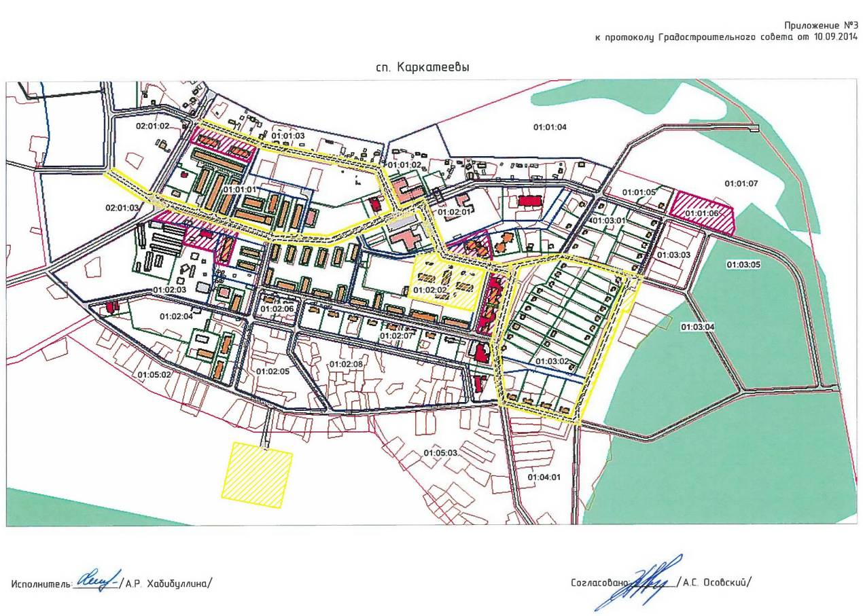
Рисунок 1 – Приложение № 3 к протоколу Градостроительного совета от 10.09.2014 г.

существующее положение в сфере водоотведения сельского поселения КАркатеевы

Описание структуры системы сбора, очистки и отведения сточных вод на территории поселения и деление территории на эксплуатационные зоны
Водоотведение сельского поселения Каркатеевы осуществляется по смешанной схеме. Большая часть потребителей муниципального образования (99,9%) обеспечена системой централизованного водоотведения. Отвод стоков от оставшейся части территории (индивидуальной жилой застройки на севере п. Каркатеевы) осуществляется в накопительные емкости, с последующей откачкой и транспортировкой ассенизаторскими машинами.
В целях реализации Федерального закона от 07.12.2011 г. № 416 – ФЗ «О водоснабжении и водоотведении», и в соответствии с Уставом сельского поселения Каркатеевы, гарантирующей организацией в сфере холодного водоснабжения и водоотведения на территории сельского поселения Каркатеевы определена ООО «Сибирь».
Централизованная система водоотведения п. Каркатеевы неполная раздельная. Систему централизованного водоотведения можно условно разделить на систему отведения сточных вод от источника и систему очистки сточных вод.
Система централизованного водоотведения п. Каркатеевы включает в себя:
- сеть канализации напорных и безнапорных коллекторов, общей протяженностью 7,707 км;
- канализационная насосная станция (далее КНС) №1, производительностью 250 м³/сут;
- КНС-2, производительностью 300 м³/сут;
- канализационные очистные сооружения, производительностью 600 м³/сут (далее КОС).
Сточные воды от объектов жилой и общественно-деловой застройки, объектов коммунально-складского назначения п. Каркатеевы, через водоотводящие сети поступают в уличные коллекторы.
С восточной, северо-восточной и южной части поселка хозяйственно-бытовые сточные воды, транспортируясь по уличным коллекторам в самотечном режиме, собираются в один коллектор, идущий вдоль дороги от ул. Лесная до КНС-1, и поступают в приемный резервуар КНС-1. Далее насосами по одному напорному коллектору диаметром 219 мм стоки перекачиваются на КОС.
С северо-западной части территории (от жилой застройки средней этажности и здания церкви) хозяйственно-бытовые сточные воды транспортируются по уличным коллекторам в самотечном режиме и собираются в приемный резервуар КНС-2. Далее насосами по напорному коллектору диаметром 219 мм (в двух трубном исполнении) стоки перекачиваются на КОС.

Описание результатов технического обследования централизованной системы водоотведения, включая описание существующих канализационных очистных сооружений, в том числе оценку соответствия применяемой технологической схемы очистки сточных вод требованиям обеспечения нормативов качества очистки сточных вод, определение существующего дефицита (резерва) мощностей сооружений и описание локальных очистных сооружений, создаваемых абонентами
В системе водоотведения ООО «Сибирь» работает один комплекс очистных сооружений. Канализационные очистные сооружения расположены западнее от п. Каркатеевы.
Таблица 2 - Перечень канализационных очистных сооружений, расположенных в сельском поселении Каркатеевы на 01.09.2014 г.
№ | Наименование очистных сооружений канализации | Год  основания | Проектная мощность, м³/сутки | Фактическая мощность,  м³/сутки | Название реки (водоема) сброса сточных вод
1 | КОС | 2008 | 600 | 165* | Протока Горная
*По балансовым расчетам на 01.01.2014 г.
Канализационные очистные сооружения производительностью 600 м³/сутки предназначены для механической и биологической очистки бытовых и близких к ним по составу производственных сточных вод системы канализации поселка Каркатеевы. Износ КОС составляет 10%, резерв мощности составляет 67%. Уровень заглубления приемной камеры составляет до 10 м.
К сооружениям механической очистки сточных вод относятся:
- процеживатели (решетки);
- тангенциальные песколовки;
- первичный отстойник.
К сооружениям биологической очистки сточных вод относятся:
- биореактор-1;
- аэротенк;
- биореактор-2;
- вторичных отстойник.
К сооружениям обеззараживания сточных вод относятся:
- хлораторная.
К сооружениям механического обезвоживания и утилизации осадка относятся:
- блок механического обезвоживания осадка;
- илонакопитель.
Сточные воды, распределяясь из приемных камер, проходят механическую очистку через процеживатель, после чего стоки попадают в тангенциальные песколовки, где происходит гравитационное отделение песка. Задержавшиеся в процеживателе мусор и крупные включения вывозятся на свалку.
После песколовок сточная вода проходит биологическую очистку на аэротенках и биореакторах 1 и 2 ступеней.
Первое сооружение биологической очистки – биоректор с плоскостной загрузкой для иммобилизации микрофлоры, где происходят восстановительные реакции, в результате которых образуются главным образом газы и промежуточные продукты распада многих органических веществ, происходит частичное снижение БПК.
Из биоректора переливом сточная вода поступает в аэротенк, резервуар с интенсивной аэрацией, где сточная вода аэрируется в смеси с активным илом. В аэротенке происходит процесс биохимического окисления загрязнений, т.е. потребление загрязнений в качестве пищи микроорганизмами аэробами, для жизнедеятельности которых необходим растворенный в сточной жидкости кислород. Перемешивание жидкости и растворение обеспечивают воздуходувки.
Из аэротенка сточная вода самотеком поступает в биореактор-2, где происходит окисление загрязняющих веществ метаболитами, доокисление сложно окисляемых соединений, превращение азота аммонийных солей в нитриты и нитраты, процесс синтеза бактериальной массы.
Из биореактора-2 очищенные сточные воды самотеком поступают через распределительную систему во вторичный отстойник.
В дальнейшем на тонкослойных модулях отстойника происходит гравитационное осветление. На выпуске сточные воды проходят дезинфекцию в хлораторной. Избыточный ил подается в стабилизатор, откуда осадок отводится на илонакопитель. После очистки сточные воды подаются в пруды – отстойники.
Сброс очищенных сточных вод осуществляется по сбросному коллектору, выполненному из стальных труб, диаметром 159 мм (в двухтрубном исполнении) в протоку Горная.
Объекты жилой сферы, расположенные на севере поселка, не подключенные к централизованной системе водоотведения, локальных очистных сооружений не имеют. Абонентами повсеместно используются выгребные ямы.
Продолжительность работы КОС в течение года – 365 дней, круглосуточно.
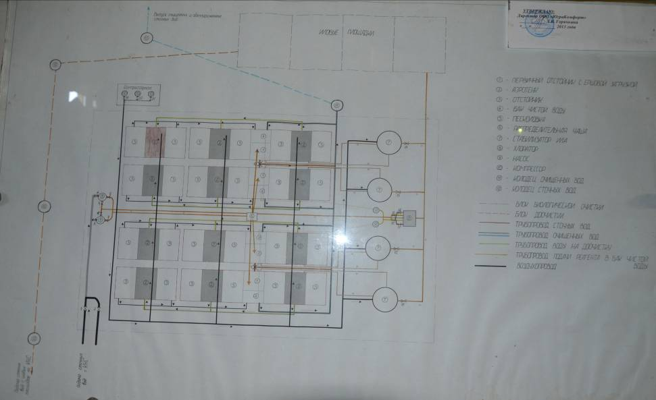
Рисунок 2 - Состав канализационных очистных сооружений поселка Каркатеевы
Таблица 3 - Информация о составе поступающих и очищенных сточных вод на канализационные очистные сооружения
Наименование  загрязняющих  веществ | ПДК водоема, мг/л | Фактическая концентрация загрязняющих веществ, мг/дм³
Наименование  загрязняющих  веществ | ПДК водоема, мг/л | Входящая концентрация, мг/л | После очистки, мг/л | Эффективность, % | Превышение
Нефтепродукты | 0,3 | 1,41 | 0,04 | 97,2 | 0,1
Азот аммонийный (NH₄⁺) | 1,9 | 10,5 | 0,05 | 99,5 | 0,0
Азот нитратный (NО₃⁻) | 350 | 0,06 | 0,01 | 83,3 | 0,0
Азот нитритный (NО₂⁻) | 1,65 | 0,21 | 0,28 | - | 0,2
СПАВ | 0,5 | 2,34 | 0,23 | 90,2 | 0,5
БПК_{пол.} | 5,32 | 40,7 | 7,4 | 81,8 | 1,4
Взвешенные вещества | 10,25 | 188,3 | 6,4 | 96,6 | 0,6
Железо общее | 0,3 | 2,35 | 0,59 | 74,9 | 2,0
Хлориды | 350 | 209,3 | 128 | 38,8 | 0,4
Фосфаты | 0,2 | 7,5 | 0,89 | 88,1 | 4,5
Среднее | - | 46,27 | 14,39 | 83 | 0,96
Примечание. Информация о составе поступающих и очищенных сточных вод приведена в соответствии с данными программы комплексного развития систем коммунальной инфраструктуры муниципального образования Нефтеюганский район на период до 2020 г. (утверждена Решением Думы Нефтеюганского района от 21.02.2011 №1198).
Концентрация загрязняющих веществ после очистки стоков на КОС поселка Каркатеевы не соответствуют допускаемой концентрации к сбросу в протоку Горная по показателям: БПК_{пол} – в 1,4 раза, железо общее в 2 раза, фосфаты в 4,5 раза.
Очистка сточных вод производится не полностью. Качество очистки сточных вод с последующим сбросом в поверхностные водные объекты не соответствуют требованиям СанПиН 2.1.5.980-00 «Водоотведение населенных мест, санитарная охрана водных объектов».
В целях снижения загрязнения поверхностях вод протоки Горная, рекомендуется модернизация биореактора с включением в схему очистки технологии обеззараживания стоков при помощи ультрафиолетовых установок.

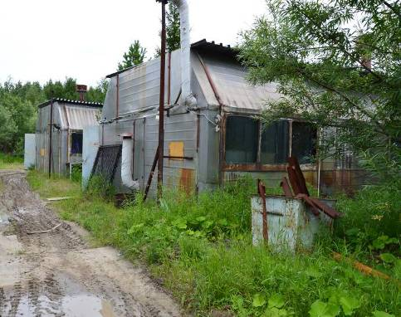

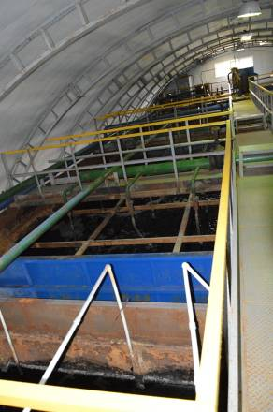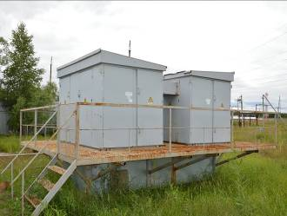
Рисунок 3 - КОС поселка Каркатеевы

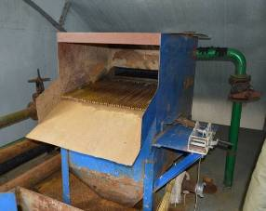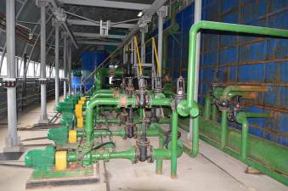

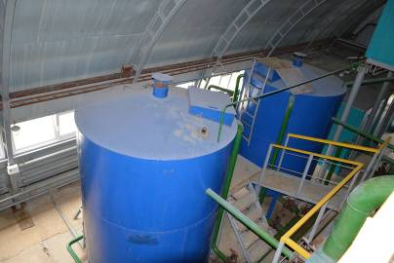

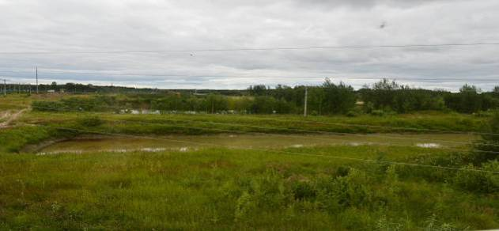
Рисунок 4 - КОС поселка Каркатеевы

Описание технологических зон водоотведения, зон централизованного и нецентрализованного водоотведения (территорий, на которых водоотведение осуществляется с использованием централизованных и нецентрализованных систем водоотведения) и перечень централизованных систем водоотведения
В п. Каркатеевы выделены три технологические зоны водоотведения:
- технологическая зона КНС-1 – обслуживает восточную, северо-восточную и южную части поселка (жилая застройка средней этажности, застройка: учебно-образовательного назначения, административно-делового и социально-бытового назначения, коммунально-складского назначения) (Рисунок 5);
- технологическая зона КНС-2 – обслуживает северо-западную часть территории (жилая застройки средней этажности и здания церкви) (Рисунок 6);
- технологическая зона КОС – обеспечивает прием сточных вод от КНС-1, КНС-2, их очистку, а также последующую утилизацию в водный объект.
С оставшихся территорий п. Каркатеевы, не обслуживаемых централизованной системой водоотведения, отвод сточных вод осуществляется по децентрализованной схеме – в накопительные емкости.

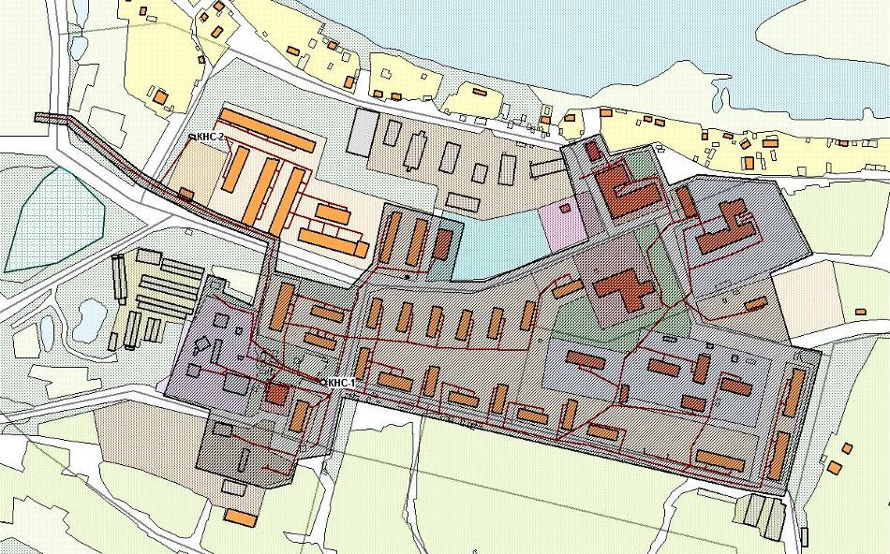
Рисунок 5 - Технологическая зона КНС-1
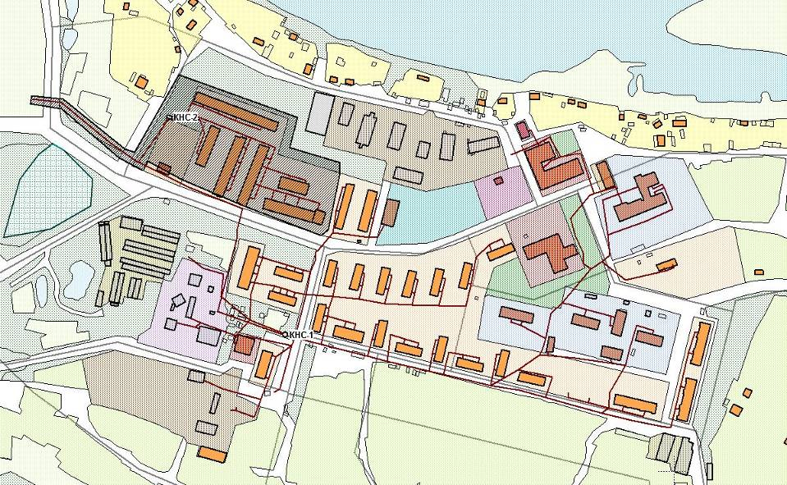
Рисунок 6 - Технологическая зона КНС-2

Описание технической возможности утилизации осадков сточных вод на очистных сооружениях существующей централизованной системы водоотведения
Сброженный ил поступает в емкости илоуплотнителя, где осуществляется его частичное обезвоживание. Далее по трубопроводом обезвоженный ил поступает на площадку илонакопителей. Основание площадки илонакопителя выполнено из уплотненной песчаной подготовки, конструкция – бетонный открытый илонакопитель. Площадь илонакопиля 576,0 кв. м.
В целях снижения запаха, обеззараживания, улучшения физико-механических свойств осадка, обеспечивающих возможность его экологически безопасной утилизации или размещения (хранения или захоронения) в окружающей среде, рекомендуется включение в технологическую цепочку очистки сточных вод технологий по обеззараживанию осадка сточных вод и более эффективному обезвоживанию.

Описание состояния и функционирования канализационных коллекторов и сетей, сооружений на них, включая оценку их износа и определение возможности обеспечения отвода и очистки сточных вод на существующих объектах централизованной системы водоотведения
Суммарная протяженность канализационных сетей в п. Каркатеевы составляет 7,707 км. Водоотводящие сети состоят из приемников сточных вод от зданий и отводящих трубопроводов. Трубопроводы отводных линий проложены с уклоном и обеспечивают самотечный режим отвода стоков. Способ прокладки канализационных сетей – подземный.
Сети водоотведения выполнены преимущественно из стальных трубопроводов. Основной диаметр трубопроводов составляет 120 мм, 159 мм, 219 мм. Износ канализационных сетей составляет 72%.
КНС-1
КНС-1 располагается в южной части поселка и предназначена для сбора стоков с восточной, северо-восточной и южной части поселка. Далее насосами по одному напорному коллектору диаметром 219 мм стоки перекачиваются на КОС. Уровень заглубления приемной камеры составляет 7,0 м.
КНС-2
КНС-2 располагается в северо-западной части поселка и предназначена для сбора стоков с северо-западной части территории. Далее насосами по напорному коллектору диаметром 219 мм (в двух трубном исполнении) стоки перекачиваются на КОС. Уровень заглубления приемной камеры составляет 4,0 м.
Таблица 4 - Перечень и характеристики канализационных насосных станций расположенных в сельском поселении Каркатеевы на 01.09.2014 г.
№  п/п | Наименование | Тип и материал подземной части | Дата ввода в эксплуатацию | Износ, % | Тип и марка насосного оборудования | Год ввода нас. оборуд. | Проектная производи-тельность, м³/сут
1 | КНС-1 | Не капитальное, сталь | 1975 | 70 | 2 насоса | 2013 | 250
2 | КНС-2 | Не капитальное, сталь | 1990 | 70 | 2 насоса | 2013 | 300

Смотровые колодцы
Смотровые колодцы системы водоотведения построены в местах уклонов, изменения диаметров, направления трубопроводов и присоединений к ним боковых веток.
Существуют колодцы с разрушенными горловинами. Присутствуют колодцы с отсутствующими и неисправными крышками. Необходим их капитальный и технический ремонт.

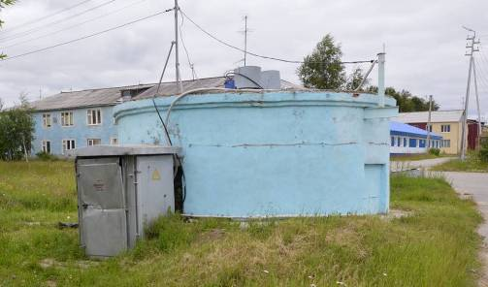

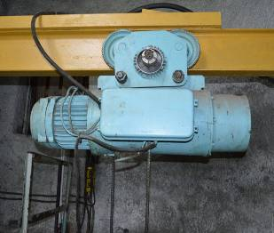
Рисунок 7 - КНС-1 в поселке Каркатеевы

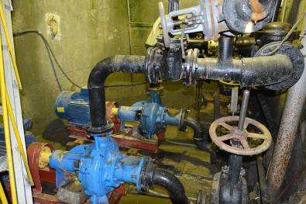

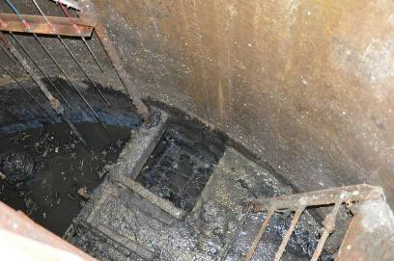

Рисунок 8 - КНС-1 в поселке Каркатеевы

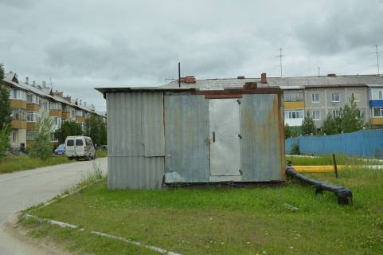

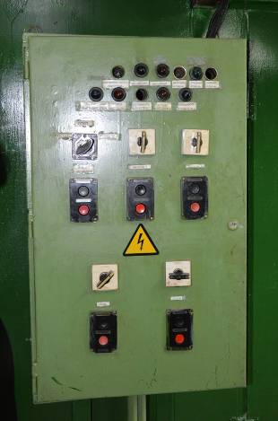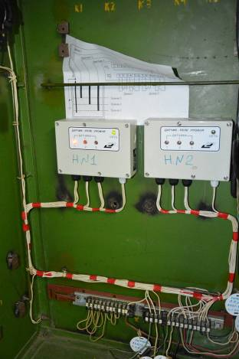

Рисунок 9 - КНС-2 в поселке Каркатеевы

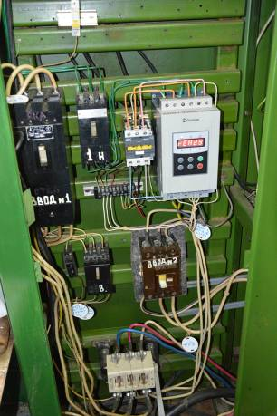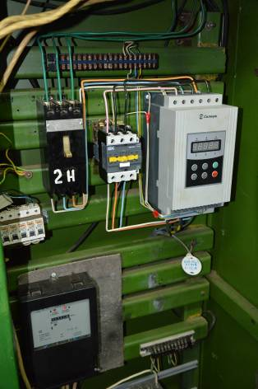

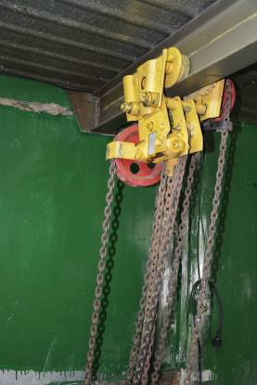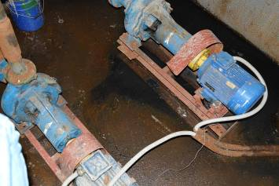

Рисунок 10 - КНС-2 в поселке Каркатеевы

Оценка безопасности и надежности объектов централизованной системы водоотведения и их управляемости
Объекты централизованной системы водоотведения п. Каркатеевы имеют низкую степень технической надежности и экологической безопасности.
Низкая надежность централизованной системы водоотведения п. Каркатеевы обусловлена следующими факторами:
- значительной ветхостью объектов канализационного хозяйства (КНС-1, КНС-2);
- значительной ветхостью сетей водоотведения;
- отсутствием дублирования коммуникаций (обводные линии и перепуски, переключения на параллельных трубопроводах и т.п.).
Низкая экологическая безопасность системы характеризуется:
- несоответствием качества сточных вод с последующим сбросом в поверхностные водные объекты требованиям СанПиН 2.1.5.980-00 «Водоотведение населенных мест, санитарная охрана водных объектов»;
- значительной ветхостью канализационных колодцев, сетей водоотведения, имеющих возможность фильтрации неочищенных хозяйственно-фекальных стоков в грунт.
Канализационные насосные станции частично автоматизированы и имеют техническую возможность запуска/остановки насосных агрегатов в зависимости от уровня сточных вод в приемной камере. Диспетчеризация системы отсутствует.

Оценка воздействия сбросов сточных вод через централизованную систему водоотведения на окружающую среду
Сточные воды загрязнены в основном физиологическими отбросами и хозяйственно-бытовыми отходами. Состав бытовых сточных вод однообразен, концентрация загрязнений в большей степени зависит от количества абонентов централизованной системы водоотведения.
К минеральным загрязнениям, содержащимся в сточной воде относятся песок, частицы шлака, глинистые частицы, растворы минеральных солей, кислот, щелочей и многие др. вещества, в том числе и органические загрязнения растительного и животного происхождения.
Загрязнениями животного происхождения - физиологические выделения людей и животных, остатки тканей животных, клеевые вещества и пр. Они характеризуются значительным содержанием азота. К биологическим загрязнениям относятся различные микроорганизмы, дрожжевые и плесневые грибки, мелкие водоросли, бактерии, в том числе болезнетворные (возбудители брюшного тифа, паратифа, дизентерии, сибирской язвы и др.).
Ниже в таблице приводятся данные о составе поступающих и очищенных сточных вод по действующим канализационным очистным сооружениям, состоящим на балансе ООО «Сибирь», поселка Каркатеевы.
Таблица 4 - Информация о составе поступающих и очищенных сточных вод на канализационных очистных сооружениях
Наименование  загрязняющих  веществ | ПДК водоема, мг/л | Фактическая концентрация загрязняющих веществ, мг/дм³
Наименование  загрязняющих  веществ | ПДК водоема, мг/л | Входящая концентрация, мг/л | После очистки, мг/л | Эффек-тивность, % | Превы-шение
Нефтепродукты | 0,3 | 1,41 | 0,04 | 97,2 | 0,1
Азот аммонийный (NH₄⁺) | 1,9 | 10,5 | 0,05 | 99,5 | 0,0
Азот нитратный (NО₃⁻) | 350 | 0,06 | 0,01 | 83,3 | 0,0
Азот нитритный (NО₂⁻) | 1,65 | 0,21 | 0,28 | - | 0,2
СПАВ | 0,5 | 2,34 | 0,23 | 90,2 | 0,5
БПК_{пол.} | 5,32 | 40,7 | 7,4 | 81,8 | 1,4
Взвешенные вещества | 10,25 | 188,3 | 6,4 | 96,6 | 0,6
Железо общее | 0,3 | 2,35 | 0,59 | 74,9 | 2,0
Хлориды | 350 | 209,3 | 128 | 38,8 | 0,4
Фосфаты | 0,2 | 7,5 | 0,89 | 88,1 | 4,5
Среднее | - | 46,27 | 14,39 | 83 | 0,96
Примечание. Информация о составе поступающих и очищенных сточных вод приведена в соответствии с данными программы комплексного развития систем коммунальной инфраструктуры муниципального образования Нефтеюганский район на период до 2020 г. (утверждена Решением Думы Нефтеюганского района от 21.02.2011 №1198).
Очистка стоков на канализационных очистных сооружениях поселка Каркатеевы по ряду показателей не соответствуют требованиям СанПиН 2.1.5.980-00 «Водоотведение населенных мест, санитарная охрана водных объектов», а именно:
- необходимо снизить содержание загрязняющих веществ после очистки стоков на КОС: БПК_{пол}, железо общее, фосфаты.
Хозяйственно-фекальные или бытовые сточные воды изменяют физические свойства природной воды, делают ее мутной и обусловливают специфический запах. Взвешенные вещества сточной воды, оседая на дно, образуют осадок – очаг вторичного загрязнения. Органические вещества и осадок подвергаясь разложению, потребляют большое количества растворенного в воде кислорода, запасы которого постепенно истощаются и вода в водоеме загнивает.
В случае отсутствия системы обеззараживания, со сточной водой в водоемы вносятся микроорганизмы кишечника, возбудители инфекционных заболеваний и зародыши гельминтов. Со сточными водами металлообрабатывающей, химической промышленности часто поступают вещества ядовитые для животных. Многие из них не разлагаются, и обезвреживание их наступает только в результате большого разведения до неядовитых концентраций.
Под влиянием сточных вод промышленных предприятий вода может изменять нейтральную реакцию на кислую или щелочную, приобретать ту или иную окраску, разные привкусы и запахи. Присутствие масла, жира, нефти образует на поверхности водоемов пленку, препятствующую доступу кислорода и делает невозможным дальнейшее использование водоема для забора воды и других целей.
Нефтепродукты относятся к числу наиболее распространенных и опасных веществ, загрязняющих воды. Нефть и продукты ее переработки представляют собой чрезвычайно сложную, непостоянную и разнообразную смесь. Понятие "нефтепродукты" в гидрохимии условно ограничивается только углеводородной фракцией (алифатические, ароматические, алициклические углеводороды).
В присутствии нефтепродуктов вода приобретает специфический вкус и запах, изменяется ее цвет, рН, ухудшается газообмен с атмосферой.
Присутствие ПАВ в воде в количестве 1 мг/л вызывает острое отравление у рыб, так как большинство из этих веществ имеет низкую пороговую концентрацию токсичности. Кроме того, даже не превышая норм ПДК, ПАВ могут усиливать влияние других высокотоксичных веществ, например фосфатов, пестицидов и других, способствуя их всасыванию в кровь. Причем даже для тех ПАВ, которые имеют более высокие ламинарные концентрации, еще недостаточно выяснен вопрос их влияния (особенно при совместном присутствии ПАВ различных видов и классов) и способности к аккумуляции в организмах, вызывает сердечно-сосудистые патологические изменения, поскольку появление этого вида загрязнения ограничена недавним началом широкого использования и разработки новых типов ПАВ. Биохимическое разрушение этих соединений в ряде случаев приводит к потере только их поверхностно-активных свойств, а продукты этого разрушения сами являются токсичными.
Неорганические вещества (нитрат, нитриты, свинец, кадмий), а также органические соединения (алкалоиды, окись этилена, уретан, четыреххлористый углевод, продукты, синтезируется из нефти) и соединения тяжелых металлов химическими мутагенами, то есть веществами, влияющие на наследственную генетическую информацию живой материи включая человека.
Правилами охраны поверхностных вод от загрязнений сточными водами установлены нормы качества воды по основным санитарным показателям для водоёмов двух видов водопользования:
- к первому виду относятся участки водоёмов, используемые в качестве источников централизованного или нецентрализованного питьевого водоснабжения, а также для водоснабжения предприятий пищевой промышленности;
- ко второму виду относятся участки водоёмов, используемые для спорта, купания и отдыха населения, а также водоёмы в черте населённых пунктов.
Ближайшие к месту выпуска сточных вод пункты водопользования на водоёмах первого и второго вида устанавливаются органами Государственного надзора с учётом перспектив использования водоёма. Состав и свойства воды должны соответствовать нормативам воды в створе, расположенном на проточных водоёмах в 1 км выше ближайшего по течению пункта водопользования, а на непроточных водоёмах – озёрах и водохранилищах – в 1 км в обе стороны от пункта водопользования.
К основным нормативам качества воды относятся следующие:
Взвешенные вещества
Содержание взвешенных веществ в воде после спуска сточных вод не должно увеличиваться больше, чем на 0,25 мг/л для водоёма первого вида и на 0,75 мг/л для водоёма второго вида. Для водоёмов, содержащих в межень более 30 мг/л природных минеральных взвесей, допускается увеличение концентрации взвешенных веществ в воде до 5%.
Плавающие примеси
На поверхности водоема не должно быть плавающих плёнок, пятен минеральных масел и скопления других примесей.
Запахи и привкусы
Вода не должна приобретать запахов и привкусов интенсивностью более 2 баллов, обнаруживаемых в водоёмах первого вида непосредственно или при хлорировании и в водоёмах второго вида непосредственно.
Окраска
Окраска не должна обнаруживаться в столбике воды высотой 20 и 10 см для водоёмов первого и второго видов.
Температура
Летняя температура воды в результате спуска сточных вод не должна повышаться более чем на 3°С.
Активная реакция
(рН) воды водоёма после смешения со сточными водами не должна выходить за пределы 6,5-8,5.
Минеральный состав
Для водоёмов первого вида не должен превышать по плотному остатку 1000 мг/л, в том числе хлоридов – 350 мг/л и сульфатов 500 мг/л; для водоёмов второго вида минеральный состав нормируется по показателю «Привкусы».
Растворённый кислород
В воде водоёма после смешивания со сточными водами количество растворённого кислорода не должно быть менее 4 мг/л в любой период года в пробе, взятой до 12 часов дня.
Биохимическая потребность в кислороде
Полная потребность воды в кислороде при 20°С не должна превышать 3 и 6 мг/л для водоёмов первого и второго видов. Возбудители заболеваний не должны содержаться в воде. Методы предварительной очистки и обеззараживания сточных вод согласовываются в каждом отдельном случае с органами Государственного санитарного надзора.
Ядовитые примеси не должны находиться в концентрациях, которые могут оказать прямое или косвенное вредное действие на здоровье людей.
Нормативные качества воды для водоёмов рыбохозяйственного значения устанавливают применительно к двум видам их использования:
- водоёмы, используемые для воспроизводства и сохранения ценных сортов рыбы;
- водоёмы, используемые для всех других рыбохозяйственных целей.
Вид водоёма определяется органами Рыбоохраны с учётом перспективного развития рыбного хозяйства. Нормативы состава и свойства воды в зависимости от местных условий могут относиться или к району выпуска сточных вод при осуществлении их быстрого смешивания с водой водоёма, или к районам ниже спуска сточных вод с учётом возможной степени их смешивания и разбавления в водоёме от места выпуска до ближайшей границы рыбохозяйственного участка водоёма. На участках массового нереста и нагула рыб спуск сточных вод не разрешается.
При выпуске сточных вод в рыбохозяйственные водоёмы к составу и свойствам воды предъявляются более высокие требования по сравнению с изложенными выше.
Растворённый кислород
В зимний период количество растворенного кислорода не должно быть ниже 6 и 4 мг/л для водоемов соответственно первого и второго видов; в летний период во всех водоёмах – не ниже 6 мг/л в пробе, взятой до 12 часов дня.
Биохимическая потребность в кислороде. Величина БПК5 при 20°С не должна превышать 2 мг/л в водоёмах обоих видов. Если содержание кислорода в зимний период ниже на 40% нормального насыщения, то допускается сброс только тех сточных вод, которые не изменяют БПК воды водоёма.
Если в зимний период содержание растворённого кислорода в воде водоёма первого вида снижается до 6 мг/л, а в водоёме второго вида – до 4 мг/л, то можно допустить сброс в них только тех сточных вод, которые не изменяют БПК воды.
Ядовитые вещества
Не должны содержаться в концентрациях, прямо или косвенно влияющих на рыб и организмы, служащие кормом для рыб. Величина предельно допустимых концентраций каждого вещества, входящего в комплекс с одинаково лимитирующими показателями вредности, должна быть уменьшена во столько раз, сколько вредных веществ предполагается спустить в водоём.
Выполнение требований Правил охраны водоёмов возможно только в том случае, если со сточными водами поступает строго определённое количество загрязнений, соответствующее самоочищающей способности водоёма.
Необходимое уменьшение в сточных водах загрязнений для приведения их количества в соответствие с требованиями к составу и свойствам воды в расчётном пункте водопользования можно производить любым проверенным на практике методом очистки и обезвреживания сточных вод.
Улучшение качества воды и восстановление ее чистоты происходит под влиянием разбавления (перемешивания загрязнённой струи со всей массой воды) и минерализации органических веществ с отмиранием внесённых в реку чуждых ей бактерий – собственно самоочищения.
Учёт процессов естественного самоочищения водоёмов от поступивших в них загрязнений возможен, если этот процесс ярко выражен и закономерности его развития во времени достаточно изучены.
Для производственных сточных вод, содержащих разнообразные специфические загрязнения, зачастую с неустановленным режимом распада, основным способом очистки остаётся разбавление, протекающее наиболее быстро и полно в проточных водоёмах. Превращение рек в каскады водохранилищ с изменённым гидрологическим режимом делает необходимым применение более эффективных способов очистки сточных вод для уменьшения количества загрязнений, вносимых в водоёмы.

Описание существующих технических и технологических проблем системы водоотведения поселения
- отсутствием дублирования коммуникаций (обводные линии и перепуски, переключения на параллельных трубопроводах и т.п.);
- отсутствием аварийных (буферных) емкостей;
- значительный физический износ ряда объектов канализационного хозяйства п. Каркатеевы (КНС-1, КНС-2, канализационные сети);
- качество очистки сточных вод с последующим сбросом в поверхностные водные объекты не соответствуют требованиям и СанПиН 2.1.5.980-00 «Водоотведение населенных мест, санитарная охрана водных объектов».

Балансы сточных вод в системе водоотведения
Основным пользователем услуги водоотведения в сельском поселении Каркатеевы является население (82%). Доля бюджетных организаций составляет 5%, прочих потребителей - 13% (Рисунок 11).
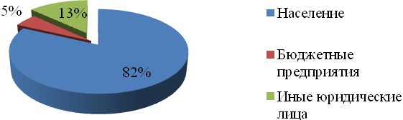
Рисунок 11 – Структура водоотведения в сельском поселении Каркатеевы
Средний расход сточных вод, поступающий на канализационные очистные сооружения сельского поселения Каркатеевы составляет 1,9 л/с. Расчетный общий максимальный расход сточных вод (при 1% обеспеченности) с учетом суточной, часовой и внутричасовой неравномерности составит – 5,7 л/с (при общем коэффициенте неравномерности притока сточных вод – 3,0).
Крупными абонентами, осуществляющими сброс сточных вод на канализационные очистные сооружения сельского поселения Каркатеевы являются следующие абоненты: ОАО «Сибнефтепровод» НУМН, детский сад «Буратино».

Баланс поступления сточных вод в централизованную систему водоотведения и отведение стоков по технологическим зонам водоотведения, в том числе и фактического притока неорганизованного стока
Таблица 5 – Общий баланс формирования сточных вод в сельском поселении Каркатеевы на 01.01.2014 г. (средний в год, средний в сутки)
№ | Период потребления услуг | Количество абонентов (население) | Водоотведение
№ | Период потребления услуг | Количество абонентов (население) | Хозяйственно-бытовое |  | Объем воды на собственные нужды | Неорганизо-ванный приток  ст. вод | Подано ст. воды на очист. сооружения
№ | Период потребления услуг | Количество абонентов (население) | Объем реализации ст. воды, м³/сут | Годовой объем реализации ст. воды, м³/год | Объем воды на собственные нужды | Неорганизо-ванный приток  ст. вод | Подано ст. воды на очист. сооружения
 |  |  |  |  | Q^{сут}, м³/сут
 |  |  |  |  | Q^{год}, м³/год
1 | 1 янв. 2013 - 1 янв. 2014 | - | 164,9 | 59879,4 | 0,2 | - | 165,0
 |  |  |  |  | 59,9 | - | 59939,3

Таблица 6 – Территориальный баланс формирования сточных вод по эксплуатационным зонам централизованной системы водоотведения сельского поселения Каркатеевы на 01.01.2014 г. (за 2013 год)
№ | Наименование эксплуатационной зоны водоотведения | Объем формирования сточных вод по эксплуатационным зонам водоотведения
№ | Наименование эксплуатационной зоны водоотведения | Q,  л/с | Q_{max}^{час},  м³/ч | Q_{max}^{cут}, м³/сут | Q_{факт}^{год},  м³/год
1 | Эксплуатационная зона  ООО «Сибирь» | 5,73 | 20,6 | 198,1 | 59939,3
Таблица 7 – Территориальный баланс формирования сточных вод по технологическим зонам централизованной системы водоотведения сельского поселения Каркатеевы на 01.01.2014 г. (за 2013 год)
№ | Наименование технологической зоны водоотведения | Объем формирования сточных вод по технологическим зонам водоотведения
№ | Наименование технологической зоны водоотведения | Q,  л/с | Q_{max}^{час},  м³/ч | Q_{max}^{cут}, м³/сут | Q_{факт}^{год},  м³/год
1 | КНС-1 | 4,56 | 16,4 | 157,6 | 58859,4
2 | КНС-2 | 1,16 | 4,2 | 40,2 | 12239,3
3 | КОС | 5,73 | 20,6 | 198,1 | 59939,3

Результаты анализа балансов поступления сточных вод в централизованную систему водоотведения по технологическим зонам водоотведения с выделением зон дефицитов и резервов производственных мощностей
На основе анализа балансов поступления сточных вод установлены резервы и дефициты системы водоотведения сельского поселения Каркатеевы (Таблица 8).
Таблица 8 - Резервы мощности объектов системы водоотведения на 01.01.2014 г. (за 2013 год)
№ | Наименование  объекта | Проектная мощность, м³/сут | Q_{max}^{час},  м³/сут | Резерв (+) /дефицит (-) мощности, %
1 | КНС-1 | 250 | 157,6 | +37%
2 | КНС-2 | 300 | 40,2 | +87%
3 | КОС | 600 | 198,1 | +67%
В соответствии с балансовыми расчетами объекты централизованной системы водоотведения имеют значительный резерв мощности.
  - Сведения об оснащенности зданий, строений, сооружений приборами учета принимаемых сточных вод и их применении при осуществлении коммерческих расчетов
Приборы учета сточных вод на объектах централизованной системы водоотведения поселка Каркатеевы отсутствуют.
Таблица 9 – Структурный баланс поступления сточных вод в централизованную систему водоотведения сельского поселения Каркатеевы по группам абонентов на 01.01.2014 г. (за 2013 год)
№ | Водопотребители | Кол-во | Q_{ср}^{мес}, м³/мес | Q_{факт}^{год}, м³/год | Q_{ср}^{cут}, м³/сут | K_{сут}^{max} | Q_{max}^{cут}, м³/сут | K_{нер}^{1%} | Q_{max}^{сек},  л/с
Объекты общественно-делового назначения (бюджет):
1 | Средняя школа |  | 61,7 | 739,89 | 2,03 | 1,2 | 2,43 | 3,0 | 0,070
2 | ФГУП "Почта России" |  | 0,6 | 7,30 | 0,02 | 1,2 | 0,02 | 3,0 | 0,001
3 | Администрация, пункт полиции |  | 12,4 | 149,00 | 0,41 | 1,2 | 0,49 | 3,0 | 0,014
4 | Детский сад "Буратино" |  | 106,2 | 1274,90 | 3,49 | 1,2 | 4,19 | 3,0 | 0,121
5 | КСЦО "Забота" |  | 7,9 | 95,30 | 0,26 | 1,2 | 0,31 | 3,0 | 0,009
6 | МУ КСК "Ника", абк |  | 21,8 | 261,90 | 0,72 | 1,2 | 0,86 | 3,0 | 0,025
7 | МУ КСК "Ника", спортзал |  | 11,8 | 141,40 | 0,39 | 1,2 | 0,46 | 3,0 | 0,013
8 | НР МУЗ "ЦРБ №1", амбулатория |  | 12,0 | 144,21 | 0,40 | 1,2 | 0,47 | 3,0 | 0,014
Итого по объектам общественно-делового назначения (бюджет): |  |  |  | 2813,90 | 7,71 |  | 9,25 |  | 0,268
Объекты жилого назначения:
9 | Индивидуальная жилая застройка (частное жилье) |  | 7,4 | 88,30 | 0,24 | 1,2 | 0,29 | 3,0 | 0,008
10 | ООО "Промысловик" |  | 1019,9 | 12239,34 | 33,53 | 1,2 | 40,24 | 3,0 | 1,164
11 | ООО "Сибирь" |  | 3083,6 | 37003,69 | 101,38 | 1,2 | 121,66 | 3,0 | 3,520
Итого по объектам жилого назначения: |  |  |  | 49331,33 | 135,15 |  | 162,19 |  | 4,693
Объекты производственной и предпринимательской деятельности (юридические лица):
12 | НРМУ "Электросвязи" |  | 0,6 | 7,30 | 0,02 | 1,2 | 0,02 | 3,0 | 0,001
13 | Филиал ОАО "Связьтранснефть" Среднеобское ПТУС |  | 5,3 | 63,85 | 0,17 | 1,2 | 0,21 | 3,0 | 0,006
14 | ОАО "Сбербанк России" |  | 0,6 | 7,30 | 0,02 | 1,2 | 0,02 | 3,0 | 0,001
15 | ООО "Домино" |  | 10,7 | 128,10 | 0,35 | 1,2 | 0,42 | 3,0 | 0,012
16 | ООО "Сокол" |  | 48,6 | 583,40 | 2,43 | 1,2 | 2,92 | 3,0 | 0,084
17 | ООО "Эра" |  | 8,2 | 98,40 | 0,27 | 1,2 | 0,32 | 3,0 | 0,009
18 | ИП Сагадиева |  | 4,5 | 53,70 | 0,15 | 1,2 | 0,18 | 3,0 | 0,005
19 | ООО "Промысловик" РКЦ |  | 3,3 | 40,10 | 0,11 | 1,2 | 0,13 | 3,0 | 0,004
20 | НУМН "Сибнефтепровод" |  | 562,7 | 6 752,00 | 18,50 | 1,2 | 22,20 | 3,0 | 0,642
Итого по объектам производственной и предпринимательской деятельности (юридические лица): |  |  |  | 7734,15 | 22,02 |  | 26,43 |  | 0,765
Объем сточных вод, принятых у абонентов: |  |  |  | 59879,38 | 164,89 |  | 197,86 |  | 5,725
Собственные нужды ООО "Сибирь": |  |  |  | 59,90 | 0,16 | 1,2 | 0,20 | 3,0 | 0,006
Объем неорганизованного стока: |  |  |  | - | - |  | - |  | -
Объем сточных вод, поступивших на очистные сооружения: |  |  |  | 59939,28 | 165,05 |  | 198,06 |  | 5,731

- ПЕРСПЕКТИВНЫЕ РАСЧЕТНЫЕ РАСХОДЫ СТОЧНЫХ ВОД

Прогнозные балансы объемов сточных вод разработаны в соответствии с СП 32.13330.2012. Свод правил. «Канализация. Наружные сети и сооружения. Актуализированная редакция СНиП 2.04.02-84*», а также исходя из объемов фактической реализации сточных вод населением и его динамики увеличения с учетом мероприятий, описанных в разделе 3 «Мероприятия по территориальному планированию сельского поселения Каркатеевы».
Норма удельного хозяйственно-питьевого водопотребления принята на основании Приказа департамента жилищно-коммунального комплекса и энергетики ХМАО-Югры от 11 ноября 2013 года N22-нп «Об установлении нормативов потребления коммунальных услуг по холодному и горячему водоснабжению и водоотведению на территории Ханты-Мансийского автономного округа - Югры». Расчетный расход воды в сутки наибольшего водопотребления определен при коэффициенте суточной неравномерности - 20%.
При составлении прогнозных балансов учтен возможный сброс промывных вод в систему канализации от планируемой станции водоподготовки.
Прогнозные балансы объемов сточных вод сельского поселения Каркатеевы разработаны с учетом утвержденных документов территориального планирования, а также документации по планировке территории.

  - Сведения о фактическом и ожидаемом поступлении сточных вод в централизованную систему водоотведения
Таблица 10 – Сведения о фактическом и ожидаемом поступлении сточных вод в систему водоотведения (в том числе и по децентрализованной схеме)
№ | Период потребления услуг | Количество абонентов, чел | Водоотведение
№ | Период потребления услуг | Количество абонентов, чел | Хозяйственно-бытовое |  | Объем воды на собственные нужды | Неорган. приток ст. вод | Подано ст. воды на очист. сооружения
№ | Период потребления услуг | Количество абонентов, чел | Объем реализации ст. воды, м³/сут | Годовой объем реализации ст. воды, м³/год | Объем воды на собственные нужды | Неорган. приток ст. вод | Подано ст. воды на очист. сооружения
 |  |  |  |  | Q^{сут}, м³/сут
 |  |  |  |  | Q^{год}, м³/год
1 | Существующее положение  2013 год | - | 164,9 | 59879,4 | 0,2 | - | 165,0
 |  |  |  |  | 59,9 | - | 59939,3
2 | Расчетный срок реализации  (до 2024 года) | - | 298,2 | 108545,4 | 62,3 | - | 360,5
 |  |  |  |  | 22724,6 | - | 131270,0

  - Описание структуры централизованной системы водоотведения (эксплуатационные и технологические зоны)
Таблица 11 – Территориальный баланс ожидаемого поступления сточных вод по эксплуатационным зонам централизованной системы водоотведения сельского поселения Каркатеевы
№ | Наименование эксплуатационной зоны водоотведения | Прирост объема по зонам водоотведения, % | Объем ожидаемого поступления сточных вод по эксплуатационным зонам водоотведения
№ | Наименование эксплуатационной зоны водоотведения | Прирост объема по зонам водоотведения, % | Q,  л/с | Q_{max}^{час}, м³/ч | Q_{max}^{cут}, м³/сут | Q_{план}^{год}, м³/год
Расчетный срок реализации схемы водоотведения (до 2024 года)
1 | Эксплуатационная зона  ООО «Сибирь» | +52,9% | 9,00 | 32,4 | 420,1 | 131270,0
Примечание: объем сточных вод включает возможный аварийный (или регулярный) сброс промывных вод от станции водоподготовки (планируемой).
Таблица 12 – Территориальный баланс формирования сточных вод по технологическим зонам централизованной системы водоотведения сельского поселения Каркатеевы (до 2024 года)
№ | Наименование технологической зоны водоотведения | Прирост объема по зонам водоотведения, % | Объем ожидаемого поступления сточных вод по технологическим зонам водоотведения
№ | Наименование технологической зоны водоотведения | Прирост объема по зонам водоотведения, % | Q,  л/с | Q_{max}^{час}, м³/ч | Q_{max}^{cут}, м³/сут | Q_{план}^{год}, м³/год
1 | КНС-1 | +55,5% | 7,65 | 27,55 | 353,89 | 111126,16
2 | КНС-2 | +90,4% | 9,00 | 32,39 | 420,12 | 131270,02
3 | КОС | +52,9% | 9,00 | 32,39 | 420,12 | 131270,02
Примечание: объем сточных вод по КНС-1 включает возможный аварийный (регулярный) сброс промывных вод от станции водоподготовки (планируемой). В соответствии с проектными решениями, сброс сточных вод от КНС-1 предусматривается в КНС-2 (реконструируемая).

  - Таблица 13 – Структурный баланс ожидаемого поступления сточных вод в централизованную систему водоотведения по группам абонентов на расчетный срок реализации схемы водоотведения (до 2024 года)
№ | Водопотребители | Кол-во | Q_{ср}^{мес}, м³/мес | Q_{факт}^{год}, м³/год | Q_{ср}^{cут}, м³/сут | K_{сут}^{max} | Q_{max}^{cут}, м³/сут | K_{нер}^{1%} | Q_{max}^{сек},  л/с
Объекты общественно-делового назначения (бюджет):
1 | Средняя школа |  | 61,7 | 739,89 | 2,03 | 1,2 | 2,43 | 3,0 | 0,070
2 | ФГУП "Почта России" |  | 0,6 | 7,30 | 0,02 | 1,2 | 0,02 | 3,0 | 0,001
3 | Администрация, пункт полиции |  | 12,4 | 149,00 | 0,41 | 1,2 | 0,49 | 3,0 | 0,014
4 | Детский сад "Буратино" |  | 106,2 | 1274,90 | 3,49 | 1,2 | 4,19 | 3,0 | 0,121
5 | КСЦО "Забота" |  | 7,9 | 95,30 | 0,26 | 1,2 | 0,31 | 3,0 | 0,009
6 | МУ КСК "Ника", абк |  | 21,8 | 261,90 | 0,72 | 1,2 | 0,86 | 3,0 | 0,025
7 | МУ КСК "Ника", спортзал |  | 11,8 | 141,40 | 0,39 | 1,2 | 0,46 | 3,0 | 0,013
8 | НР МУЗ "ЦРБ №1", амбулатория |  | 12,0 | 144,21 | 0,40 | 1,2 | 0,47 | 3,0 | 0,014
9 | Строительство спортивного комплекса на 50 спортсменов* (планировочный квартал 01:02:02) | 50 | 90,0 | 1080,00 | 2,96 | 1,2 | 3,55 | 3,0 | 0,025
10 | Строительство социального клуба на 25 рабочих мест* (планировочный квартал 01:01:02) | 25 | 11,3 | 135,00 | 0,37 | 1,2 | 0,44 | 3,0 | 0,003
Итого по объектам общественно-делового назначения (бюджет): |  |  |  | 4028,90 | 11,04 |  | 13,25 |  | 0,295
Объекты жилого назначения:
9 | Индивидуальная жилая застройка (частное жилье) |  | 7,4 | 88,30 | 0,24 | 1,2 | 0,29 | 3,0 | 0,008
10 | ООО "Промысловик" |  | 1019,9 | 12239,34 | 33,53 | 1,2 | 40,24 | 3,0 | 1,164
11 | ООО "Сибирь" |  | 3083,6 | 37003,69 | 101,38 | 1,2 | 121,66 | 3,0 | 3,520
12 | Строительство многоквартирных 3-х этажных жилых домов, общей площадью 3410 кв.м. (планировочный квартал 01:02:01) | 140 | 1024,7 | 12295,92 | 33,69 | 1,2 | 40,42 | 3,0 | 0,281
13 | Строительство одного многоквартирного 2-х этажного жилого дома со встроено-пристроенными объектами (социальный центр и магазин), ориентировочной общей площадью 2300 кв.м. (планировочный квартал 02:02:01) | 90 | 658,7 | 7904,52 | 21,66 | 1,2 | 25,99 | 3,0 | 0,180
14 | Строительство двух многоквартирных 2-х этажных жилых домов, общей площадью 2112 кв.м. (планировочный квартал 01:01:01) | 90 | 658,7 | 7904,52 | 21,66 | 1,2 | 25,99 | 3,0 | 0,180
15 | Строительство многоквартирного 2-х этажного жилого дома, ориентировочной общей площадью 1200 кв.м. (планировочный квартал 01:02:03) | 50 | 366,0 | 4391,40 | 12,03 | 1,2 | 14,44 | 3,0 | 0,100
16 | Строительство индивидуальных жилых домов, общей площадью 6700 кв.м., 6 участков (планировочный квартал 01:01:06) | 40 | 292,8 | 3513,12 | 9,62 | 1,2 | 11,55 | 3,0 | 0,080
17 | Строительство 2-х этажного многоквартирного жилого дома со встроенно-пристроенными нежилыми помещениями (планировочный квартал 01:02:03) | 90 | 658,7 | 7904,52 | 21,66 | 1,2 | 25,99 | 3,0 | 0,180
Итого по объектам жилого назначения: |  |  |  | 93245,33 | 255,47 |  | 306,56 |  | 5,695
Объекты производственной и предпринимательской деятельности (юридические лица):
12 | НРМУ "Электросвязи" |  | 0,6 | 7,30 | 0,02 | 1,2 | 0,02 | 3,0 | 0,001
13 | Филиал ОАО "Связьтранснефть" Среднеобское ПТУС |  | 5,3 | 63,85 | 0,17 | 1,2 | 0,21 | 3,0 | 0,006
14 | ОАО "Сбербанк России" |  | 0,6 | 7,30 | 0,02 | 1,2 | 0,02 | 3,0 | 0,001
15 | ООО "Домино" |  | 10,7 | 128,10 | 0,35 | 1,2 | 0,42 | 3,0 | 0,012
16 | ООО "Сокол" |  | 48,6 | 583,40 | 2,43 | 1,2 | 2,92 | 3,0 | 0,084
17 | ООО "Эра" |  | 8,2 | 98,40 | 0,27 | 1,2 | 0,32 | 3,0 | 0,009
18 | ИП Сагадиева |  | 4,5 | 53,70 | 0,15 | 1,2 | 0,18 | 3,0 | 0,005
19 | ООО "Промысловик" РКЦ |  | 3,3 | 40,10 | 0,11 | 1,2 | 0,13 | 3,0 | 0,004
20 | НУМН "Сибнефтепровод" |  | 562,7 | 6 752,00 | 18,50 | 1,2 | 22,20 | 3,0 | 0,642
21 | Строительство административного здания на 50 рабочих мест* (планировочный квартал 01:02:03) | 50 | 22,5 | 270,00 | 0,74 | 1,2 | 0,89 | 3,0 | 0,006
22 | Строительство общественного центра на 50 рабочих мест* (планировочный квартал 01:02:07) | 50 | 22,5 | 270,00 | 0,74 | 1,2 | 0,89 | 3,0 | 0,006
23 | Строительство гостиничного комплекса на 30 мест* (планировочный квартал 01:02:07) | 30 | 207,0 | 2484,00 | 6,81 | 1,2 | 8,17 | 3,0 | 0,057
24 | Строительство рынка на 30 рабочих мест* (планировочный квартал 01:01:01) | 30 | 13,5 | 162,00 | 0,44 | 1,2 | 0,53 | 3,0 | 0,004
25 | Строительство магазина на 10 рабочих мест* (планировочный квартал 01:02:02) | 10 | 4,5 | 54,00 | 0,15 | 1,2 | 0,18 | 3,0 | 0,001
26 | Строительство аптеки на 5 рабочих мест* (планировочный квартал 01:02:02) | 5 | 2,3 | 27,00 | 0,07 | 1,2 | 0,09 | 3,0 | 0,001
27 | Строительство часовни на 50 посетителей в день* (планировочный квартал 01:01:01) | 50 | 22,5 | 270,00 | 0,74 | 1,2 | 0,89 | 3,0 | 0,006
Итого по объектам производственной и предпринимательской деятельности (юридические лица): |  |  |  | 11271,15 | 31,71 |  | 38,05 |  | 0,845
Объем сточных вод, принятых у абонентов: |  |  |  | 108545,38 | 298,22 |  | 357,86 |  | 6,836
Собственные нужды планируемой станции водоподготовки производительностью 500 м3/сут |  |  |  | 22664,74 | 62,10 | 1 | 62,10 | 3,0 | 0,517
Собственные нужды ООО "Сибирь": |  |  |  | 22724,64 | 62,26 | 1,0 | 62,26 | 3,0 | 2,162
Объем неорганизованного стока: |  |  |  | 0,00 | 0,00 | 1,2 | 0,00 | 3,0 | 0,000
Объем сточных вод, поступивших на очистные сооружения: |  |  |  | 131270,02 | 360,48 |  | 420,12 |  | 8,998

Анализ резервов производственных мощностей очистных сооружений системы водоотведения и возможности расширения зоны их действия
На основе расчетов прогноза объемов сточных вод ожидаемых к поступлению в централизованную систему водоотведения установлены резервы и дефициты системы водоотведения сельского поселения Каркатеевы (Таблица 14).
Таблица 14 – Анализ резервов и дефицитов производственных мощностей объектов системы водоотведения
№ | Наименование объекта | Мощность объекта по паспорту, м³/сут | Максимальный часовой расход сточных вод |  | Максимальный суточный расход сточных вод |  | Резерв (+) /дефицит (-) мощности, %
№ | Наименование объекта | Мощность объекта по паспорту, м³/сут | Q_{max}^{час}, 2013 | Q_{max}^{час}, 2024 | Q_{max}^{cут}, 2013 | Q_{max}^{cут}, 2024 | Резерв (+) /дефицит (-) мощности, %
1 | КНС-1 | 250 | 16,4 | 27,6 | 157,6 | 353,9 | -41,6%
2 | КНС-2 | 300 | 4,2 | 32,4 | 40,2 | 420,1 | -40,0%
3 | КОС | 600 | 20,6 | 32,4 | 198,1 | 420,1 | +30,0%
В соответствии с расчетами предусмотрены следующие мероприятия по развитию системы транспортировки сточных вод на территории сельского поселения Каркатеевы:
- реконструкция КНС-1 с увеличением производительности до 400 м³/сут (30 м³/ч);
- реконструкция КНС-2 с увеличением производительности до 450 м³/сут (35 м³/ч).

Расчет требуемой мощности очистных сооружений исходя из данных о расчетном расходе сточных вод, дефицита (резерва) мощностей по технологическим зонам сооружений водоотведения с разбивкой по годам
На основе расчетов прогноза объемов сточных вод ожидаемых к поступлению в централизованную систему водоотведения определена производительность канализационных очистных сооружений сельского поселения Каркатеевы (Таблица 15).
Таблица 15 – Расчет производительности канализационных очистных сооружений
Наименование параметров | Существующее положение (2013) | Расчетный срок (до 2024)
Максимальный суточный расход  сточных вод Q_{max.}^{сут}, м³/сут | 198,1 | 420,1
Максимальный часовой расход  сточных вод Q_{max}^{час}, м³/ч | 20,6 | 32,4
Проектная производительность КОС,  м³/сут | 600 | 600
В соответствии с расчетами мероприятия по развитию системы очистки сточных вод на территории сельского поселения Каркатеевы не предусматриваются. Резерв для приема дополнительных стоков на канализационные очистные сооружения сельского поселения Каркатеевы на расчетный срок реализации схемы водоотведения составляет 30%.

Предложения по строительству, реконструкции и модернизации (техническому перевооружению) объектов централизованной системы водоотведения

Основные направления, принципы, задачи и целевые показатели развития централизованной системы водоотведения
С целью развития системы водоотведения сельского поселения Каркатеевы проектом предусмотрены мероприятия по строительству, реконструкции и модернизации (техническому перевооружению) объектов централизованной системы водоотведения.
Проектом планируется расширение эксплуатационной зоны централизованной системы водоотведения, обслуживаемой ООО «Сибирь». Развитие централизованной системы водоотведения предусмотрено для центральной части поселка Каркатеевы в направлении ул. Береговая, ул. Садовая, ул. Лесная.
С целью повышения уровня надежности и эффективности сооружений предусмотрена реконструкция КНС-1, КНС-2 (обеспечивает прием сточных вод от КНС-1).
Выполнить реконструкцию действующих КНС без вывода их из эксплуатации достаточно сложная и практически не решаемая задача. Это связано с тем, что отсутствует возможность переключения сточных вод на резервные линии, а также отсутствуют резервные КНС которые могли бы на время реконструкции обеспечить надежную и бесперебойную транспортировку сточных вод.
В связи с выше сказанным, рекомендуем выполнить строительство новых КНС непосредственно на территории действующих КНС. По результатам завершения строительных работ необходимо обеспечить переключение сточных вод с действующих КНС на новые КНС.
Проектом запланированы мероприятия по реконструкции магистральных напорных коллекторов централизованной системы водоотведения:
- реконструкция напорного канализационного коллектора от КНС-1 со сбросом сточных вод в колодец-гаситель перед КНС-2;
- реконструкция напорного канализационного коллектора от КНС-2 со сбросом сточных вод в приемный колодец КОС.
С целью снижения аварийности и повышению эксплуатационных характеристик предусмотрена реконструкция магистральных самотечных канализационных сетей.
Централизованная система водоотведения рассчитана на прием в систему канализации осадков, образующихся на станциях водоподготовки. Их количество учтено при определении нагрузки на очистные сооружения.

Перечень основных мероприятий по реализации Схемы водоотведения с разбивкой по годам, включая технические обоснования этих мероприятий
№ | Наименование  мероприятия | Технико-экономическое обоснование мероприятия | Место размещения; Описание трассы | Исходные технические требования к линейной части сетей водоотведения, требования к объектам на них |  |  | Оценка стоимости мероприятия, млн. руб
 |  |  |  | Наличие ПСД (да/нет) | Производи-тельность, диаметр, протяженность и др. | Срок реализации, год | Оценка стоимости мероприятия, млн. руб
1 | Поэтапная реконструкция сетей внутриквартальных сетей водоотведения, с использованием современных бестраншейных технологий:  реновация (замена) с применением неметаллических трубопроводов | Повышение надежности, снижение количества аварий | п. Каркатеевы,  канализационные сети на внутриквартальных территориях | Нет | 2100 м.,  п/эт Ø200 мм | 2015-2020 | 10,5
2 | Реконструкция КНС-1, в том числе закупка и монтаж энергоэффективного насосно-силового оборудования, механических решеток, пресса, приборов учета сточных вод, обустройство системы автоматизации и диспетчеризации | Повышение надежности, снижение количества аварий | п. Каркатеевы, КНС-1 | Нет | 400 м³/сут,  30 м³/ч | 2018-2019 | 3,5
3 | Реконструкция напорного коллектора от КНС-1, вдоль ул. Центральная до точки сброса сточных вод через колодец-гаситель в коллектор от КНС-2 | Повышение надежности, снижение количества аварий | От КНС-1, вдоль ул. Центральная до точки сброса сточных вод через колодец-гаситель в главный коллектор КНС-2 | Нет | 500 м.,  п/эт Ø110 мм  (в двухтрубном исполнении) | 2018 | 1,8
4 | Реконструкция самотечного канализационного коллектора по ул. Садовая | Повышение надежности, снижение количества аварий, прием дополнительного объема сточных вод от перспективной застройки поселка Каркатеевы | п. Каркатеевы, ул. Садовая | Нет | 700 м.,  п/эт Ø250 мм | 2020-2021 | 3,5
5 | Строительство самотечного канализационного коллектора по Лесная | Обеспечение централизованным водоотведением территории жилой и общественно-деловой застройки, расположенной по ул. Лесная | п. Каркатеевы, ул. Лесная | Нет | 450 м.,  п/эт Ø200 мм | 2021-2022 | 2,3
6 | Реконструкция КНС-2, в том числе закупка и монтаж энергоэффективного насосно-силового оборудования, механических решеток, пресса, приборов учета сточных вод, обустройство системы автоматизации и диспетчеризации | Повышение надежности, снижение количества аварий | п. Каркатеевы, КНС-2 | Нет | 450 м³/сут,  35 м³/ч | 2016-2017 | 4,5
7 | Реконструкция напорного коллектора от КНС-2, вдоль ул. Центральная до приемной камеры КОС | Повышение надежности, снижение количества аварий | От КНС-2, вдоль ул. Центральная до приемной камеры КОС | Нет | 1100 м.,  п/эт Ø160 мм  (в двухтрубном исполнении) | 2017 | 5,5
8 | Реконструкция самотечного канализационного коллектора от КНС-2 вдоль жилых домов, вдоль ул. Береговая | Повышение надежности, снижение количества аварий, прием дополнительного объема сточных вод от перспективной застройки поселка Каркатеевы | п. Каркатеевы, от КНС-2 вдоль жилых домов, вдоль ул. Береговая | Нет | 500 м.,  п/эт Ø200 мм | 2020-2022 | 2,5
Итого (2015 г): |  |  |  |  |  |  | 2,10
Итого (2016 г): |  |  |  |  |  |  | 4,35
Итого (2017 г): |  |  |  |  |  |  | 9,85
Итого (2018 г): |  |  |  |  |  |  | 5,65
Итого (2019 г): |  |  |  |  |  |  | 3,85
Итого (2020-2024 гг): |  |  |  |  |  |  | 8,30
ИТОГО: |  |  |  |  |  |  | 34,10

    - Организация централизованного водоотведения на территориях населенных пунктов поселения, где оно отсутствует
Проектом планируется расширение эксплуатационной зоны централизованной системы водоотведения, обслуживаемой ООО «Сибирь». Развитие централизованной системы водоотведения предусмотрено для центральной части поселка Каркатеевы в направлении ул. Береговая, ул. Садовая, ул. Лесная.
На данных территориях в связи с запланированной в соответствии с утвержденной градостроительной документацией предусмотрено размещение следующих объектов капитального строительства со сроком реализации до 2024 года:
- строительство спортивного комплекса (планировочный квартал 01:02:02);
- строительство социального клуба (планировочный квартал 01:01:02);
- строительство многоквартирных 3-х этажных жилых домов, общей площадью 3410 кв.м. (планировочный квартал 01:02:01);
- строительство одного многоквартирного 2-х этажного жилого дома со встроено-пристроенными объектами (социальный центр и магазин), ориентировочной общей площадью 2300 кв.м. (планировочный квартал 02:02:01);
- строительство двух многоквартирных 2-х этажных жилых домов, общей площадью 2112 кв.м. (планировочный квартал 01:01:01);
- строительство многоквартирного 2-х этажного жилого дома, ориентировочной общей площадью 1200 кв.м. (планировочный квартал 01:02:03);
- строительство индивидуальных жилых домов, общей площадью 6700 кв.м., 6 участков (планировочный квартал 01:01:06);
- строительство 2-х этажного многоквартирного жилого дома со встроенно-пристроенными нежилыми помещениями (планировочный квартал 01:02:03);
- строительство административного здания (планировочный квартал 01:02:03);
- строительство общественного центра (планировочный квартал 01:02:07);
- строительство гостиничного комплекса (планировочный квартал 01:02:07);
- строительство рынка (планировочный квартал 01:01:01);
- строительство магазина (планировочный квартал 01:02:02);
- строительство аптеки (планировочный квартал 01:02:02);
- строительство часовни (планировочный квартал 01:01:01);
- строительство станции водоподготовки производительностью 500 м³/сут.
    - Сокращение сбросов и организация возврата очищенных сточных вод на технические нужды
Степень очистки сточных вод действующих канализационных очистных сооружений сельского поселения Каркатеевы, предусматривающих сброс в водный объект, должна отвечать требованиям действующего законодательства в области охраны окружающей среды.
С целью сокращения сбросов сточных вод в водоем-приемник необходимо предусмотреть следующие мероприятия:
- снижение неорганизованного притока сточных вод в централизованную систему канализации, за счет развития ливневой канализации;
- сокращение сброса в централизованную систему канализации производственных сточных вод не учтенных в реализации.
Повторное использование очищенных сточных вод не предусматривается из-за отсутствия спроса на воду технического качества.

Сведения о вновь строящихся, реконструируемых и предлагаемых к выводу из эксплуатации объектах централизованной системы водоотведения
В соответствии с расчетами проектом предусмотрены следующие мероприятия по реконструкции объектов централизованной системы водоотведения:
- реконструкция напорного канализационного коллектора от КНС-1 со сбросом сточных вод в колодец-гаситель перед КНС-2;
- реконструкция напорного канализационного коллектора от КНС-2 со сбросом сточных вод в приемный колодец КОС.
С целью повышения уровня надежности и эффективности сооружений предусмотрена реконструкция КНС-1, КНС-2 (обеспечивает прием сточных вод от КНС-1).
Выполнить реконструкцию действующих КНС без вывода их из эксплуатации достаточно сложная и практически не решаемая задача. Это связано с тем, что отсутствует возможность переключения сточных вод на резервные линии, а также отсутствуют резервные КНС которые могли бы на время реконструкции обеспечить надежную и бесперебойную транспортировку сточных вод.
В связи с выше сказанным, рекомендуем выполнить строительство новых КНС непосредственно на территории действующих КНС. По результатам завершения строительных работ необходимо обеспечить переключение сточных вод с действующих КНС на новые КНС.
С целью снижения аварийности и повышению эксплуатационных характеристик предусмотрена реконструкция магистральных самотечных канализационных сетей.
Полный перечень сведений о вновь строящихся, реконструируемых объектов централизованной системы водоотведения приведен в разделе 7.2 Перечень основных мероприятий по реализации Схемы водоотведения с разбивкой по годам, включая технические обоснования этих мероприятий.
Проектом не предусмотрены мероприятия по выводу из эксплуатации объектов централизованной системы водоотведения.

Сведения о развитии систем диспетчеризации, телемеханизации и об автоматизированных системах управления режимами водоотведения на объектах организаций, осуществляющих водоотведение
При проектировании систем АСУТП и диспетчеризации системы централизованного водоотведения сельского поселения Каркатеевы следует учитывать требования правил технической эксплуатации систем и сооружений коммунального водоснабжения и канализации.
В сельском поселении Каркатеевы необходимо предусмотреть следующие мероприятия по автоматизации водоотведения и очистке сточных вод:
для канализационных насосных станций:
- автоматическое подключение/отключение насосных агрегатов при изменении значений технологических параметров;
- автоматическое управление в каскадном режиме любым количеством насосных агрегатов;
- автоматическое поддержание уровней в приемных резервуарах канализационных насосных станций;
- автоматическое чередование включенных насосных агрегатов через заданные интервалы времени для обеспечения равномерного износа (часы реального времени, счетчик моточасов);
- автоматизированное управление режимами работы из центрального диспетчерского пункта в реальном времени;
- автоматическое управление задвижками, оборудованными электроприводом;
- автоматизированный учет времени наработки оборудования;
- автоматизированной учет потребления электроэнергии;
- автономная работа объектов водоотведения без обслуживающего персонала;
для канализационных очистных сооружений:
- автоматизированное управление процессами аэрации;
- автоматическое поддержание необходимой концентрации кислорода и управление производительностью подачи воздуха в аэротенки;
- отображение информации на местном АРМ оператора (сенсорная панель или ПК);
- ведение архивов технологических параметров, событий, аварий и создание отчетов в необходимой форме;
- видеонаблюдение, пожарно-охранную сигнализацию и контроль доступа на объект;
- непрерывный информационный обмен с центральным диспетчерским пунктом.
Развитие автоматизированных систем управления объектами централизованной системы водоотведения в сельском поселении необходимо предусмотреть на расчетный срок реализации схемы водоотведения (до 2024 года).

Описание вариантов маршрутов прохождения трубопроводов (трасс) по территории поселения, расположения намечаемых площадок под строительство сооружений водоотведения и их обоснование
Рассматривая варианты маршрутов прохождения трубопроводов (трасс самотечных и напорных сетей водоотведения) по территории п. Каркатеевы принято оптимальное технико-экономическое решение прокладки (строительства) новых канализационных сетей – заглубление и уклон трубопроводов в сторону естественного понижения рельефа местности, подключая основных (крупных) потребителей, как жилой, так и общественно-деловой застройки. Данное решение обусловлено прежде всего ранее сложившейся схемой отвода сточных вод, а также сокращением затрат на строительство сетей и канализационных перекачивающих насосных станций.
В соответствии с СП 42.13330.2011 «Градостроительство. Планировка и застройка городских и сельских поселений» необходимо соблюдать требования по прокладке самотечных и напорных сетей водоотведения относительно ближайших объектов и инженерных коммуникаций.
Таблица 16 – Нормативные расстояния прокладки канализационных сетей от объектов, зданий и сооружений
Инженерные сети | Расстояние, м, по горизонтали (в свету) от подземных сетей до
Инженерные сети | Фундаментов  Зданий и сооружений | Фундаментов ограждений предприятий, эстакад, опор контактной сети и связи, железных дорог | Оси крайнего пути |  | Бортового камня улицы, дороги (кромки проезжей части, укрепленной полосы обочины) | Наружной бровки кювета или подошвы насыпи дороги | Фундаментов опор воздушных линий электропередачи напряжением
Инженерные сети | Фундаментов  Зданий и сооружений |  | Железных дорог колеи 1520 мм, но не менее глубины траншеи до подошвы насыпи и бровки выемки | Железных дорог колеи 750 мм и трамвая |  | Наружной бровки кювета или подошвы насыпи дороги | До 1 кВ наружного освещения, контактной сети трамваев и троллейбусов | Свыше 1 до 35 кВ | Свыше 35 до 110 и более
Напорная сеть канализации | 5 | 3 | 4 | 2,8 | 2 | 1 | 1 | 2 | 3
Самотечная сеть канализации | 3 | 1,5 | 4 | 2,8 | 1,5 | 1 | 1 | 2 | 3
Таблица 17 – Расстояния по горизонтали (в свету) между канализационными трубопроводами и соседними инженерными подземными сетями при их параллельной прокладке
Инженерные сети | Расстояние, м, по горизонтали (в свету) до
Инженерные сети | водопровода | Канализации бытовой | Дренажной и бытовой канализации | Кабелей силовых всех напряжений | Кабелей связи | Тепловых сетей |  | Каналов, тоннелей | Наружных пневмомусоропроводов
 |  |  |  |  |  | Наружная стенка канала, тоннеля | Оболчка бесканальной прокладки | Каналов, тоннелей | Наружных пневмомусоропроводов
Канализационные сети | См. прим. 2 | 0,4 | 0,4 | 0,5 | 0,5 | 1 | 1 | 1 | 1
Примечания:
1. При параллельной прокладке нескольких линий водопровода расстояние между ними следует принимать в зависимости от технических и инженерно-геологических условий в соответствии с СП 31.13330.
2. Расстояния от бытовой канализации до хозяйственно-питьевого водопровода следует принимать, м: до водопровода из железобетонных и асбестоцементных труб - 5; до водопровода из чугунных труб диаметром до 200 мм - 1,5, диаметром свыше 200 мм - 3; до водопровода из пластмассовых труб - 1,5.
Расстояние между сетями канализации и производственного водопровода в зависимости от материала и диаметра труб, а также от номенклатуры и характеристики грунтов должно быть 1,5 м.

Границы и характеристики охранных зон сетей и сооружений централизованной системы водоотведения
Размеры санитарно-защитных зон от канализационных очистных сооружений сельского поселения Каркатеевы составляет 200 м от фундамента здания, от канализационных насосных станций – 20 м от фундамента здания (в соответствии с СанПиН 2.2.1/2.1.1.1200-03 "Санитарно-защитные зоны и санитарная классификация предприятий, сооружений и иных объектов").
Территория санитарно-защитной зоны предназначена для:
- обеспечения снижения уровня воздействия до требуемых гигиенических нормативов по всем факторам воздействия за ее пределами;
- создание санитарно-защитного и эстетического барьера между территорией очистных сооружений и территорией жилой застройки;
- организация дополнительных озелененных площадей, обеспечивающих экранирование, ассимиляцию и фильтрацию загрязнителей атмосферного воздуха и повышение комфортности микроклимата.
Запрещается размещение в санитарно-защитной зоне коллективных или индивидуальных дачных садово-огородных участков, спортивных сооружений, парков, лечебно-профилактических и оздоровительных учреждений общего пользования, предприятий пищевой промышленности, а также предприятий по производству посуды, склады готовой продукции, комплексы водопроводных сооружений для подготовки и хранения питьевой воды.
В границах санитарно-защитной зоны допускается размещать:
- сельхозугодия для выращивания технических культур, не используемых для производства продуктов питания;
- предприятия с производством меньшего класса вредности, чем класс вредности очистных сооружений канализации;
- пожарные депо, бани, прачечные, гаражи, площадки индивидуальной стоянки автомобилей и мотоциклов, здания управления. Конструкторские бюро, учебные заведения, поликлиники, магазины, научно-исследовательские лаборатории, связанные с обслуживанием очистных сооружений, спортивно-оздоровительные сооружения для работников предприятия;
- нежилые помещения для дежурного аварийного персонала и охраны предприятия, сооружения для хранения общественного и индивидуального транспорта, местные и транзитные коммуникации, ЛЭП, электроподстанции, нефте- и газопроводы, артезианские скважины для технического водоснабжения, водоохлаждающие сооружения для подготовки технической воды;
- канализационные насосные станции, сооружения оборотного водоснабжения, питомники растений для озеленения промплощадки предприятий и санитарно-защитной зоны.
Графическое отображение границ санитарно-защитных зон объектов водоотведения представлены в электронной модели централизованной системы водоотведения муниципального образования «Сельское поселение Каркатеевы».

Границы планируемых зон размещения объектов централизованной системы водоотведения
Границы зон планируемого размещения объектов централизованной системы водоотведения сельского поселения Каркатеевы представлены в составе электронной модели централизованной системы водоотведения муниципального образования «Сельское поселение Каркатеевы».

экологические аспекты мероприятий по строительству и реконструкции объектов централизованной системы водоотведения

Сведения о мероприятиях, содержащихся в планах по снижению сбросов загрязняющих веществ, иных веществ и микроорганизмов в поверхностные водные объекты, подземные водные объекты и на водозаборные площади
Выбор методов очистки сточных вод и определение состава сооружений представляет собой сложную технико-экономическую задачу и зависит от многих факторов: расхода сточных вод, и мощности (водообильности) водоема, расчета необходимой степени очистки, рельефа местности, характера грунтов, энергетических затрат и др.
В настоящее время существуют разнообразные методы очистки сточных вод: механические – удаление механических примесей, физико-химические, химические – удаление механических и химических загрязнений и биологические – удаление органических загрязнений. Как правило, химические и физико-химические методы применяются для обработки промышленных сточных вод. Самым менее ресурсозатратным, быстрым и эффективным способом очистки хозяйственно-бытовых сточных вод является биологический метод, основанный на использовании закономерностей биохимических процессов и процессов биохимического и физиологического самоочищения рек и других водоемов. Сущность метода заключается в способности микроорганизмов использовать в качестве питательного субстрата органические и неорганические соединения, содержащиеся в сточных водах.
Большая часть органических загрязнений бытовых сточных вод (около 2/3) состоит из растворенных или тонкодисперсных примесей, которые не выделяются в отстойнике (механический метод очистки). Эти вещества можно в значительной мере удалить из сточных вод с помощью биологических методов очистки.
Однако традиционные системы биологической очистки не позволяют достичь требуемого качества сточных вод. Чаще всего биологическую очистку требуется дополнить сооружениями фильтрации, процессами коагулирования и обеззараживания сточных вод.
В данном проекте принята технология биологической очистки хозяйственно-фекальных сточных вод в сочетании с методами механической, биологической и физико-химической очистки с обеззараживанием очищенных стоков, что гарантирует наиболее эффективное удаление загрязняющих веществ.
Процесс окисления и минерализации загрязняющих веществ в аэротенках осуществляется всего несколько часов, в то время как в водоемах на это потребовалось бы от 4 до 6 месяцев.
Технологией очистки стоков предусмотрены следующие основные этапы очистки:
- биологическая очистка сточной воды с использованием живых микроорганизмов и кислорода в камере аэротенков;
- вторичное отстаивание для отделения очищенной воды и активного ила во вторичном отстойнике;
- реагентная дефосфотация с использованием коагулянта (гидроксохлорид алюминия);
- третичное отстаивание для отделения очищенной воды и образовавшихся хлопьев в камере третичного отстойника;
- доочистка на напорных фильтрах;
- обеззараживание воды на бактерицидной установке с ультрафиолетовым облучением;
- аэробная стабилизация и уплотнение осадка в минерализаторе с последующим обезвоживанием до влажности 85%.
Для обеспечения высокого качества биологической очистки необходимо поддерживать соответствующие условия ведения процесса. Самыми значимыми для жизнедеятельности биоценоза активного ила являются следующие условия: pH, температура поступающих стоков, расход воздуха для создания нужных концентраций кислорода на разных ступенях очистки.

Сведения о применении методов, безопасных для окружающей среды, при утилизации осадков сточных вод
В процессе очистки сточных вод на канализационных очистных сооружения сельского поселения Каркатеевы образуются осадки, которые подлежат обработке и утилизации.
Сброженный ил на канализационных очистных сооружения сельского поселения Каркатеевы поступает в емкости илоуплотнителя, где осуществляется его частичное обезвоживание. Далее по трубопроводом обезвоженный ил поступает на площадку илонакопителей. Основание площадки илонакопителя выполнено из уплотненной песчаной подготовки, конструкция – бетонный открытый илонакопитель. Площадь илонакопиля 576,0 кв. м.
Влажность сброшенного осадка составляет 90%, по мере высыхания осадок теряет часть влаги за счет испарения, а часть влаги фильтруется через грунт. Влажность при этом снижается до 75%, вследствие чего объем уменьшается в 3-8 раз. Подсушенный осадок легко погружается в транспорт и вывозится по месту использования, либо на полигон ТБО.
В целях снижения запаха, обеззараживания, улучшения физико-механических свойств осадка, обеспечивающих возможность его экологически безопасной утилизации или размещения (хранения или захоронения) в окружающей среде, рекомендуется включение в технологическую цепочку очистки сточных вод технологий по обеззараживанию осадка сточных вод и более эффективному обезвоживанию.
В общем случае обработка осадков сточных вод может состоять из следующих стадий: уплотнение или сгущение, стабилизация, обезвоживание, обезвреживание, обеззараживание, утилизация.
Переработка осадка начинается со стадии уплотнения (сгущения), которая связана с удалением свободной влаги и является необходимой стадией всех технологических схем обработки осадков. При уплотнении в среднем удаляется 60% свободной влаги и масса осадка сокращается в 2,5 раза.
Для уплотнения осадка используют гравитационный, флотационный, центробежный и вибрационный методы, а также фильтрование или комбинации перечисленных методов.
Гравитационное уплотнение применяют для избыточного активного ила и сброженных осадков, оно отличается простотой и экономичностью.
В качестве илоуплотнителей используют вертикальные или радиальные отстойники. Продолжительность уплотнения зависит от свойств осадка и составляет от 4 до 24 ч. Уплотненные осадки имеют влажность 85-97%. Для интенсификации процесса используют коагулирование с хлорным железом, перемешивание стержневыми мешалками, совместное уплотнение различных видов осадков, нагревание до 80-90^{о}С.
Флотационный метод уплотнения осадков основан на прилипании частиц активного ила к пузырькам воздуха и всплывании вместе с ними на поверхность. Продолжительность процесса меньше, чем при гравитационном уплотнении, возможно регулировать процесс, изменяя подачу воздуха. Наибольшее распространение для уплотнения получила напорная флотация. Остальные методы уплотнения осадков применяются значительно реже.
Стабилизация осадков проводится для разрушения биологически разрушаемой части органического вещества на диоксид углерода, метан и воду. Процесс ведут в аэробных или анаэробных условиях. В анаэробных условиях сбраживание проводится в септиках, двухъярусных отстойниках, осветлителях-перегнивателях и метантенках. Септики и отстойники применяются только при небольших производительностях. Наиболее широкое распространение получили метантенки. Аэробная стабилизация заключается в продолжительном аэрировании ила в аэрационных сооружениях типа аэротенков-стабилизаторов. Этот процесс проще анаэробного сбраживания, отличается простотой, устойчивостью, взрывобезопасностью, малыми капитальными затратами. Недостаток - высокие энергетические затраты. В результате аэробной стабилизации происходит распад (окисление) основной части биоразлагаемых органических веществ до СО2, Н2О и NH3. Оставшиеся органические вещества теряют склонность к загниванию, т.е. стабилизируются.
Обезвоживание осадков осуществляется на иловых площадках и механическим способом. Иловые площадки представляют собой участки земли, окруженные земляными валами. Они занимают большие территории, процесс обезвоживания продолжителен, но они просты, имеют малые эксплуатационные затраты.
Механическое обезвоживание осадков производится на вакуум-фильтрах, фильтр-прессах, центрифугах, виброфильтрах. Чаще всего применяют фильтры различных конструкций и центрифуги. Из фильтров наибольшее распространение нашли вакуум-фильтры, на них можно обрабатывать практически любые виды осадков. Достоинством центрифугирования является простота, экономичность и управляемость процессом.
Термическая обработка осадков заключается в их сушке. В качестве сушильного агента применяют топочные газы, перегретый пар или горячий воздух, наиболее часто - дымовые газы при температуре 500-800^{о}С. Используют сушилки различных конструкций: барабанные, многоподовые, ленточные, с кипящим слоем, распылительные и др. Технологическая схема переработки осадков состоит из комбинации различных методов переработки.
Осадки, выделяемые при очистке сточных вод городов с малой долей неочищенных производственных стоков, по химическому составу относятся к ценным органно-минеральным смесям.
Осадки городских сточных вод целесообразно использовать главным образом, в сельском хозяйстве в качестве азотно-фосфорных удобрений, содержащих необходимые для развития растений микроэлементы и органические соединения. Попадая в почву, осадок минерализуется, при этом биогенные и другие элементы переходят в доступные для растений соединения. Активный ил представляет наибольшую ценность как органическое удобрение, особенно богатое азотом и усваиваемыми фосфатами. Содержание этих веществ в осадках определяется составом сточных вод и технологией ее очистки. Отношение общего органического углерода к азоту в среднем составляет 15:1. Накопления калия в почве не происходит, так как в осадках недостаточно этого элемента. Внесение осадков значительно уменьшает кислотность почв и увеличивает содержание азота, гумуса и фосфора. Особенно благоприятно действует на кислые почвы осадок, обработанный известью.
Содержание большого количества органических веществ (40-70% массы сухого вещества) позволяет использовать осадки в качестве рекультиванта почв, у которых потерян верхний плодородный слой, что особенно важно для сохранения плодородия в условиях широкого применения минеральных удобрений, ухудшающих структуру почв, и возвращения сельскому хозяйству земель после использования их промышленностью. Наряду с применением осадков в агротехнике, перспективно использование их для получения кормовых добавок и препаратов для питания сельскохозяйственных животных, птиц, рыб и зверей ценных пород.
Перспективным направлением утилизации осадков сточных вод является их переработка с целью получения продуктов, используемых в промышленном производстве и теплоэнергетике.
Пиролиз - процесс переработки углеродсодержащих веществ путем высокотемпературного нагрева без доступа кислорода. В результате пиролиза осадков остается полукокс, представляющий собой черную массу, легко рассыпающуюся в порошок. Содержание золы и беззольного вещества в этой массе примерно одинаковое. Полукокс, или пирокарбон, широко используется в промышленности. Его можно утилизировать как топливо, а также использовать в процессе получения азота и фосфора.
Наибольший интерес представляет образуемый при пиролизе первичный деготь, который при фракционной разгонке может дать такие ценные продукты, как парафины, асфальтены, карбоновые кислоты, фенолы, коксовую пыль, органические основания.
В практическом и техническом отношении существуют следующие проблемы обработки осадка предложенными выше методами:
- необходимость стабилизации, так как осадок не является инертным и может иметь неприятный запах;
- уменьшение влажности и объема осадка до минимума;
- использование энергетического потенциала осадка, если экономически целесообразно;
- сокращение количества вредных микроорганизмов в случае взаимодействия осадка с людьми, животными или растениями;
- извлечение фосфора для использования в сельском хозяйстве.

Оценка потребности в капитальных вложениях в строительство, реконструкцию и модернизацию объектов централизованной системы водоотведения
Оценка величины необходимых капитальных вложений в строительство и реконструкцию объектов централизованных систем водоотведения, выполненную на основании укрупненных сметных нормативов для объектов непроизводственного назначения и инженерной инфраструктуры, утвержденных федеральным органом исполнительной власти, осуществляющим функции по выработке государственной политики и нормативно-правовому регулированию в сфере строительства, либо принятую по объектам - аналогам по видам капитального строительства и видам работ, с указанием источников финансирования.
Капитальные вложения (оценка стоимости) определены по укрупненным удельным показателям стоимости строительства трубопроводов и сооружений водоотведения в соответствии с прил. 9 Пособия по водоснабжению и канализации городских и сельских поселений (к СНиП 2.07.01-89). Для определения стоимости строительства на I квартал 2010 года использованы индексы изменения сметной стоимости строительно-монтажных работ на I квартал 2010 года в соответствии с приложением к письму Минрегиона России от 20 января 2010 г. № 1289-СК/08.
Таблица 18 – Показатели объемов капитальных вложений в модернизацию системы водоотведения сельского поселения Каркатеевы
№ п/п | Наименование мероприятия | Срок выполнения | Источник финансирования | Общая стоимость мероприятий на 2014 – 2024 гг., млн. руб. |  | Потребность в средствах на 2014 – 2019 гг., млн. руб. | Сумма по годам, млн. руб. |  |  |  |  |  | Потребность в средствах на 2020 – 2024 гг., млн. руб.
 |  |  |  |  |  |  | 2014 | 2015 | 2016 | 2017 | 2018 | 2019 | Потребность в средствах на 2020 – 2024 гг., млн. руб.
1 | Поэтапная реконструкция сетей внутриквартальных сетей водоотведения, с использованием современных бестраншейных технологий:  реновация (замена) с применением неметаллических трубопроводов | 2015-2020 | МБ | 10,500 |  | 1,3 |  | 0,3 | 0,3 | 0,3 | 0,3 | 0,3 | 0,3
1 |  | 2015-2020 | ОБ |  |  | 6,7 |  | 1,3 | 1,3 | 1,3 | 1,3 | 1,3 | 1,7
1 |  | 2015-2020 | ВИ |  |  | 0,4 |  | 0,1 | 0,1 | 0,1 | 0,1 | 0,1 | 0,1
2 | Реконструкция КНС-1, в том числе закупка и монтаж энергоэффективного насосно-силового оборудования, механических решеток, пресса, приборов учета сточных вод, обустройство системы автоматизации и диспетчеризации | 2018-2019 | МБ | 3,500 |  | 0,5 |  |  |  |  | 0,3 | 0,3
2 |  | 2018-2019 | ОБ |  |  | 2,8 |  |  |  |  | 1,4 | 1,4
2 |  | 2018-2019 | ВИ |  |  | 0,2 |  |  |  |  | 0,1 | 0,1
3 | Реконструкция напорного коллектора от КНС №1, вдоль ул. Центральная до точки сброса сточных вод через колодец-гаситель в главный коллектор КНС №2 | 2018 | МБ | 1,800 |  | 0,3 |  |  |  |  | 0,3
3 |  | 2018 | ОБ |  |  | 1,4 |  |  |  |  | 1,4
3 |  | 2018 | ВИ |  |  | 0,1 |  |  |  |  | 0,1
4 | Реконструкция самотечного канализационного коллектора по ул. Садовая | 2020-2021 | МБ | 3,500 |  | 0,0 |  |  |  |  |  |  | 0,5
4 |  | 2020-2021 | ОБ |  |  | 0,0 |  |  |  |  |  |  | 2,8
4 |  | 2020-2021 | ВИ |  |  | 0,0 |  |  |  |  |  |  | 0,2
5 | Строительство самотечного канализационного коллектора по Лесная | 2021-2022 | МБ | 2,300 |  | 0,0 |  |  |  |  |  |  | 0,3
5 |  | 2021-2022 | ОБ |  |  | 0,0 |  |  |  |  |  |  | 1,8
5 |  | 2021-2022 | ВИ |  |  | 0,0 |  |  |  |  |  |  | 0,1
6 | Реконструкция КНС-2, в том числе закупка и монтаж энергоэффективного насосно-силового оборудования, механических решеток, пресса, приборов учета сточных вод, обустройство системы автоматизации и диспетчеризации | 2016-2017 | МБ | 4,500 |  | 0,7 |  |  | 0,3 | 0,3
6 |  | 2016-2017 | ОБ |  |  | 3,6 |  |  | 1,8 | 1,8
6 |  | 2016-2017 | ВИ |  |  | 0,2 |  |  | 0,1 | 0,1
7 | Реконструкция напорного коллектора от КНС №2, вдоль ул. Центральная до приемной камеры КОС | 2017 | МБ | 5,500 |  | 0,8 |  |  |  | 0,8
7 |  | 2017 | ОБ |  |  | 4,4 |  |  |  | 4,4
7 |  | 2017 | ВИ |  |  | 0,3 |  |  |  | 0,3
8 | Реконструкция самотечного канализационного коллектора от КНС-2 вдоль жилых домов, вдоль ул. Береговая | 2020-2022 | МБ | 2,500 |  | 0,0 |  |  |  |  |  |  | 0,4
8 |  | 2020-2022 | ОБ |  |  | 0,0 |  |  |  |  |  |  | 2,0
8 |  | 2020-2022 | ВИ |  |  | 0,0 |  |  |  |  |  |  | 0,1
ИТОГО: |  |  | МБ | 5,115 | 34,100 | 3,6 | 0,0 | 0,3 | 0,6 | 1,4 | 0,8 | 0,5 | 1,6
 |  |  | ОБ | 27,280 | 34,100 | 19,0 | 0,0 | 1,3 | 3,1 | 7,5 | 4,2 | 2,7 | 8,3
 |  |  | ВИ | 1,705 | 34,100 | 1,2 | 0,0 | 0,1 | 0,2 | 0,5 | 0,3 | 0,2 | 0,5
Принятые сокращения: ОБ – окружной бюджет (80%); МБ – местный бюджет (15%); ВИ – внебюджетные источники (5%)

целевые показатели развития централизованной системы водоотведения
К целевым показателям деятельности организаций, осуществляющих водоотведение, относятся:
- показатели надежности и бесперебойности системы водоотведения;
- показатели качества обслуживания абонентов;
- показатели качества очистки сточных вод;
- показатели эффективности использования ресурсов при транспортировке сточных вод;
- соотношение цены реализации мероприятий инвестиционной программы и их эффективности в части улучшение качества очистки сточных вод;
- иные показатели, установленные федеральным органом исполнительной власти, осуществляющим функции по выработке государственной политики и нормативно-правовому регулированию в сфере жилищно-коммунального хозяйства.
Правила формирования целевых показателей деятельности организаций, осуществляющих водоотведение, и их расчета, перечень целевых показателей устанавливаются федеральным органом исполнительной власти, осуществляющим функции по выработке государственной политики и нормативно-правовому регулированию в сфере жилищно-коммунального хозяйства.
Таблица 19 – Целевые показатели деятельности эксплуатирующей организации в отношении систем водоотведения сельского поселения Каркатеевы
№ п/п | Наименование целевого индикатора | Ед. измерения | Показатели целевых индикаторов
№ п/п | Наименование целевого индикатора | Ед. измерения | 2014 | 2015 – 2020 (1-я очер.) | 2021 – 2024 (расч. срок)
1 | Численность населения сельского поселения Каркатеевы | чел. | 1819 | 1910 | 2000
2 | Суммарный объем хозяйственно-бытовых сточных вод | куб.м./сут | 198,1 | 245,0 | 420,1
3 | Производительность канализационных очистных сооружений | куб.м./сут | 600 | 600 | 600
4 | Суммарный объем сточных вод, утилизируемых с низкой степенью очистки | куб.м./сут | - | - | -
5 | Количество канализационных насосных станций | ед. | 2 | 2 | 2
6 | Протяженность сетей водоотведения | км. | 7,707 | 7,900 | 8,157

перечень выявленных бесхозяйственных объектов централизованной системы водоотведения
На территории сельского поселения Каркатеевы бесхозяйственных объектов централизованной системы водоотведения не выявлено.

